|  |
| --- |
|  |
| **BÁO CÁO DỰ ÁN 1** |
| **ỨNG DỤNG PHẦN MỀM** |

HỆ THỐNG QUẢN LÝ KHO HÀNG

STOMAN



|  |
| --- |
| **Giảng viên hướng dẫn:**  **LÊ ANH TÚ** |
| **Sinh viên thực hiện:**  **1. NGUYỄN QUANG HUY PS14707**  **2. NGUYỄN HOÀI MINH PS14858**  **3. ĐẶNG HỮU ĐĂNG KHOA PS14633** |
|  |
|  |
|  |
|  |

MỤC LỤC

1 Lời nói đầu 5

2 PHÂN TÍCH 6

2.1 HIện trạng 6

2.2 Yêu cầu hệ thống 6

2.3 Công cụ phát triển dự án 6

2.4 Thông tin khác 7

2.5 Lập kế hoạch dự án 7

3 PHÂN TÍCH YÊU CẦU KHÁCH HÀNG 9

3.1 Sơ đồ Usecase 9

3.1.1 Cấp 1 9

3.1.2 Cấp 2 10

3.2 Đặc tả yêu cầu hệ thống (SRS) 13

3.2.1 Quản trị nhân viên 13

3.2.2 Quản lý hàng hoá. 13

3.2.3 Quản lý đối tác. 14

3.2.4 Quản lý Kho 14

3.2.5 Kiểm kho. 14

3.2.6 Quản lý xuất nhập hàng hóa. 15

3.2.7 Quản lý tổng hợp – thống kế 16

3.2.8 Đăng nhập 17

3.2.9 Đăng xuất 17

3.2.10 Đổi mật khẩu 18

3.3 Sơ đồ triển khai và yêu cầu hệ thống 18

4 THIÊT KẾ ỨNG DỤNG 19

4.1 Mộ hình công nghệ ứng dụng 19

4.2 Thực thể 20

4.2.1 Sơ đồ quan hệ thực thể (ERD) 20

4.2.2 Chi tiết thực thể 22

4.3 Thiết kế giao diện 25

4.3.1 Sơ đồ tổ chức giao diện 25

4.3.2 Giao diện cửa sổ chính 26

4.3.3 Giao diện chức năng 27

4.3.4 Các giao diện hổ trợ khác 34

5 THỰC HIỆN DỰ ÁN 38

5.1 Tạo giao diện với Swing 38

5.1.1 Cửa sổ chính (STOMAN) 38

5.1.2 Các cửa sổ quản lý 40

5.1.3 Cửa sổ tổng hợp thông kê (ThongKeJDialog) 59

5.1.4 Các giao diện hổ trợ khác 59

5.2 Tạo cơ sở dữ liệu với SQLserver 66

5.2.1 Sơ đồ quan hệ 66

5.2.2 Chi tiết các bảng 67

5.2.3 Store Procedure 71

5.3 Lập Trình cơ sở dữ liệu 73

5.3.1 Mô hình tổ chức lập trình CSDL 73

5.3.2 JDBCHelper (XJDBC) 73

5.3.3 Entity Class và DAO 75

5.4 Thư viên tiện ích 82

5.4.1 XImage 82

5.4.2 XDate 83

5.4.3 MsgBox 83

5.4.4 Auth 84

5.4.5 XPassword 84

5.4.6 XNumber 84

5.4.7 SpinnerEditor 85

5.4.8 DateRenderer 85

5.4.9 DragPanel 85

5.4.10 ExporterReport 85

5.4.11 JSystemFileChooser 85

5.4.12 QRCode 85

5.4.13 XJDBC 85

5.4.14 XTable 86

5.5 Lập trình nghiệp vụ 86

5.5.1 Cửa sổ chính StoMan 86

5.5.2 Các cửa sổ hổ trợ tổ chức 88

5.5.3 Các cửa sổ chức năng quản lý 89

5.5.4 Cửa sổ chức năng tổng hợp - thống kê 100

6 KIỂM THỬ PHẦN MỀM VÀ SỬA LỖI 102

6.1 Cửa sổ chính EduSysJFrame 102

6.2 Các cửa sổ hỗ trợ tổ chức 102

6.2.1 DangNhapJDialog 102

6.2.2 DoiMatKhauJDialog 103

6.3 Các cửa sổ chức năng quản lý 104

6.3.1 NhanVienJDialog 104

6.3.2 ChuyenDeJDialog 106

6.3.3 NguoiHocJDialog 108

6.3.4 KhoaHocJDialog 110

6.3.5 HocVienJDialog 112

6.4 Cửa sổ chức năng tổng hợp - thống kê ThongKeJDialog 113

7 ĐÓNG GÓI VÀ TRIỂN KHAI 114

7.1 Sản phẩm phần mềm 114

7.2 Hướng dẫn cài đặt 114

7.3 Hướng dẫn sử dụng phần mềm 114

8 KẾT LUẬN 115

8.1 Thuận lợi 115

8.2 Khó khăn 115

8.3 Hướng phát triển 115



# LỜI NÓI ĐẦU

Cách mạng công nghiệp 4.0 đang diễn ra mạnh mẽ đã định nghĩa lại cách thức mà chúng ta tiếp cận lẫn tương tác với các mỗi quan hệ trong thế giới số. Điều đó giúp chúng ta thoải mái và tiện lợi hơn. Và một trong những điều đó là: mua sắm, quản lý. Một trong các hình thức mua sắm, quản lý phát triển mạnh mẽ trong Thời đại 4.0 chính là mua sắm trực tuyến, và quản lý cửa hàng trên website.

Mua sắm trực tuyến hiện nay không còn xa lạ đối với mọi người trên thế giới, đặc biệt là các nước phát triển nói chung và các nước đang phát triển nói riêng trong dó có Việt Nam chúng ta, Việt Nam củng đã có những hình thức mua sắm trực tuyến đã và đang hoạt động rất mạnh mẽ và được rất nhiều người tiếp nhận.

Trước đây, mua sắm trực tuyến ở Việt Nam rất xa lạ, hầu như mọi người không biết tới khái niệm “mua sắm trực tuyến” là gì, và phải cất công tìm và đến trực tiếp nơi bán để có thể chọn và mua những thứ mình cần theo nhu cầu. Người bán và người mua đều phải rất khó khăn trong qua trình mua bán và kinh doanh.

Đề tài “Website mua sắm trực tuyến V&T Coffee and Tea Management, Store” được chọn làm đề tài đồ án tốt nghiệp của nhóm với mong muốn góp phần nhằm nâng cao chất lượng của việc mua sắm trực tuyến và quản lý của hàng một cách hiệu quả tạo một địa chỉ tin cậy cho người mua có thể dễ dàng chọn lựa và mua được những thức uống mình thích.

Đề tài được nghiên cứu dựa vào những tài liệu và thông tin thu thập được và tham khảo tài liệu của nhiều hoạt động danh mục khác để phát triển một hệ thống trợ giúp quản lý danh mục theo phương pháp hướng cấu trúc. Công cụ và môi trường để phát triển hệ thống là hệ quản trị cơ sở dữ liệu Microsoft SQL Server và ngôn ngữ lập trình Java. Chương trình được phát triển sẽ hỗ trợ rất tốt việc mua và quản lý cửa hàng, đem đến sự tiện lợi, tiết kiệm được nhiều công sức và nguồn nhân lực cho cả người mua và quản lý.

# PHÂN TÍCH

## HIện trạng

Hàng tồn kho là một trong những tài sản lưu động quan trọng và chiếm giá trị lớn trong tài sản lưu động của hầu hết doanh nghiệp sản xuất và doanh nghiệp thương mại. Hàng tồn kho có vai trò như một tấm đệm an toàn giữa các giai đoạn sản xuất - dự trữ - tiêu thụ sản phẩm của doanh nghiệp khi mà hoạt động của các bộ phận này chưa đạt tới sự đồng bộ.

Do đó, công tác quản lý hàng tồn kho giữ vai trò then chốt, có ảnh hưởng lớn và trực tiếp đến kết quả hoạt động kinh doanh của doanh nghiệp. Công tác quản lý hàng tồn kho tốt sẽ giúp doanh nghiệp cắt giảm được nhiều chi phí như chí phí nhân công, chi phí cơ hội, chi phí thiệt hại do sản phẩm lỗi thời, hỏng hóc, mất mát, ...

Vì vây, mục tiêu của nhóm chúng em tạo ra phần mềm “quản lý kho hàng – STOMAN” nhằm giúp các doanh nghiệp có thể nâng cao công tác quản lý hàng tồn kho và giảm tải nhân viên hành chính liên quan đến việc thống kê trong các kho hàng. Qua đó, giúp công ty cân bằng giữa các giai đoạn sản xuất - dự trữ - tiêu thụ và đạt được kết quả tốt hơn trong hoạt động công ty.

## Yêu cầu hệ thống

Yêu cầu

* Yêu cầu chức năng nghiệp vụ
  + Quản lý nhóm hàng hóa, hàng hoá
  + Quản lý thông tin kho hàng
  + Quản lý thông tin khách hàng và đối tác
  + Quản lý việc nhập và xuất
  + Quản lý số lượng hàng khóa trong kho
  + Quản trị nhân viên sử dụng phần mềm
  + Thống kê và báo cáo tổng hợp
* Yêu cầu về bảo mật
  + Chỉ trưởng kho được quyền xóa thông tin trên hệ thống, xem thống kê tổng hợp và được quản tri nhân viên sử dụng phần mềm
  + Tất cả nhân viên phải đăng nhập để sử dụng hệ thống
  + Tất cả nhân viên được sử dụng các chức năng còn lại
* Yêu cầu về môi trường công nghệ
  + Ứng dụng phải được thực với công nghệ Swing và JDBC chạy trên mọi hệ điều hành với môi trường JDK tối thiểu 1.8
  + Hệ quản trị CSDL SQL Server 2008 trở lên

## Công cụ phát triển dự án

* Môi trường phát triển
  + Netbeans phiên bản từ 7.4
  + JDK 1.8
  + Hệ quản trị CSDL SQL Server 2017 trở lên với công cụ SQLserver Management Studio
* Quản lý và chia sẻ dự án
  + Quản lý phiên bản code thông qua Git
  + Lưu, quản lý và chia sẻ các phiên bản code qua GitHub

### Giới thiệu ngôn ngữ lập trình Java.

Java là một trong những ngôn ngữ lập trình hướng đối tượng. Nó được sử dụng trong phát triển phần mềm, trang web, game hay ứng dụng trên các thiết bị di động.

Java được khởi đầu bởi James Gosling và bạn đồng nghiệp ở Sun MicroSystem năm 1991. Ban đầu Java được tạo ra nhằm mục đích viết phần mềm cho các sản phẩm gia dụng, và có tên là Oak. Java được phát hành năm 1994, đến năm 2010 được Oracle mua lại từ Sun MicroSystem.

Java được tạo ra với tiêu chí “Viết (code) một lần, thực thi khắp nơi” (Write Once, Run Anywhere – WORA). Chương trình phần mềm viết bằng Java có thể chạy trên mọi nền tảng (platform) khác nhau thông qua một môi trường thực thi với điều kiện có môi trường thực thi thích hợp hỗ trợ nền tảng đó .

### Giới thiệu hệ quản trị cơ sở dữ liệu Microsoft SQL Server.

SQL Server là một hệ quản trị cơ sở dữ liệu quan hệ (Relational Database Management System (RDBMS) ) sử dụng câu lệnh SQL (Transact-SQL) để trao đổi dữ liệu giữa máy Client và máy cài SQL Server. Một RDBMS bao gồm databases, database engine và các ứng dụng dùng để quản lý dữ liệu và các bộ phận khác nhau trong RDBMS.

SQL Server được tối ưu để có thể chạy trên môi trường cơ sở dữ liệu rất lớn (Very Large Database Environment) lên đến Tera-Byte và có thể phục vụ cùng lúc cho hàng ngàn user. SQL Server có thể kết hợp “ăn ý” với các server khác như Microsoft Internet Information Server (IIS), E-Commerce Server, Proxy Server….

### Thư viện – Framework và ứng dụng hỗ trợ.

#### Builder: Maven

Apache maven là một chương trình quản lý dự án cho phép các developers có thể quản lý về version, các dependencies (các thư viện sử dụng trong dự án), quản lý build, tự động download javadoc & source, …

* Mục tiêu chính của Maven là cung cấp cho nhà phát triển những điều sau:
  + Cung cấp một mô hình toàn diện cho dự án, giúp nó có thể tái sử dụng, bảo trì và dễ hiểu hơn.
  + Cung cấp các plugins hoặc công cụ tương tác với mô hình khai báo này.

Maven cấu trúc dự án và nội dung được tuyên bố trong một tập tin pom.xml, gọi là mô hình đối tượng dự án (POM), là đơn vị cơ bản của toàn bộ hệ thống Maven.

#### Version Control System: Git

Git là một hệ thống quản lý phiên bản phân tán (Distributed Version Control System – DVCS), nó là hệ thống giúp lập trình viên có thể lưu trữ nhiều phiên bản khác nhau của một mã nguồn được nhân bản (clone) từ một kho chứa mã nguồn (repository), mỗi thay đổi vào mã nguồn trên local sẽ có thể ủy thác (commit) rồi đưa lên server nơi đặt kho chứa chính.

* Mục tiêu chính của GIT là cung cấp cho nhà phát triển những điều sau:
* Git cung cấp cho mỗi lập trình viên kho lưu trữ (repository) riêng chứa toàn bộ lịch sử thay đổi.
* Đảm bảo không có xung đột code giữa các lập trình viên.
* Cho phép revert và quay lại phiên bản cũ hơn của code.

## Thông tin khác

Tài nguyên và kết quả cuối cùng của dự án có thể được tìm thấy tại được link:

[hnguyenq85/du-an-1 (github.com)](https://github.com/hnguyenq85/du-an-1)

## Lập kế hoạch dự án

|  |  |  |  |  |  |  |
| --- | --- | --- | --- | --- | --- | --- |
| **TT** | **HẠNG MỤC** | **THỜI LƯỢNG** | **BẮT ĐẦU** | **KẾT THÚC** | **THỰC HIỆN** | **KẾT QUẢ** |
| **1** | **Phân tích dự án** | **6 ngày** | **29/06/2021** | **06/07/2021** | **Nhóm** | **Hoàn thành** |
| 1.1 | Phân tích hoạt động của kho hàng | 3 ngày | 29/06/2021 | 01/07/2021 | Nhóm | Hoàn thành |
| 1.2 | Lên kế hoạch hoạt động | 2 ngày | 02/07/2021 | 05/07/2021 | Huy | Hoàn thành |
| 1.3 | Phân tích và lựa chọn giải pháp công nghệ | 1 day | 06/07/2021 | 06/07/2021 | Nhóm | Hoàn thành |
| 1.4 | Vẽ sơ đồ usecase | 1 day | 06/07/2021 | 06/07/2021 | Huy | Hoàn thành |
| **2** | **Thiết kế phần mềm ứng dụng** | **5 ngày** | **07/07/2021** | **13/07/2021** | **Nhóm** | **Hoàn thành** |
| **2.1** | **Thiết kế CSDL** | **4 ngày** | **07/07/2021** | **12/07/2021** | **Nhóm** | **Hoàn thành** |
| 2.1.1 | Phân tích thực thể | 2 ngày | 07/07/2021 | 08/07/2021 | Nhóm | Hoàn thành |
| 2.1.2 | Phân tích thuộc tính từng thực thể | 3 ngày | 07/07/2021 | 09/07/2021 | Nhóm | Hoàn thành |
| 2.1.3 | Vẽ ERD | 1 day | 12/07/2021 | 12/07/2021 | Huy | Hoàn thành |
| **2.2** | **Thiết kế mô hình công nghệ** | **1 day** | **13/07/2021** | **13/07/2021** | **Huy, Minh** | **Hoàn thành** |
| **3** | **Thực hiện dự án** | **26 ngày** | **14/07/2021** | **18/08/2021** | **Nhóm** | **Hoàn thành** |
| **3.1** | **Lập trình CSDL** | **2 ngày** | **14/07/2021** | **15/07/2021** | **Khoa, Huy** | **Hoàn thành** |
| 3.1.1 | Tạo bảng, kết nối quan hệ | 1 day | 14/07/2021 | 14/07/2021 | Khoa | Hoàn thành |
| 3.1.2 | Nhập dữ liệu | 1 day | 15/07/2021 | 15/07/2021 | Khoa | Hoàn thành |
| 3.1.3 | Viết thủ tục lưu trữ | 1 day | 14/07/2021 | 14/07/2021 | Huy | Hoàn thành |
| **3.2** | **Lập trình giao diện phần mềm** | **1 day** | **14/07/2021** | **14/07/2021** | **Minh** | **Hoàn thành** |
| **3.3** | **Lập trình thư viện hỗ trợ, tiện ích** | **1 day** | **14/07/2021** | **14/07/2021** | **Minh, Huy** | **Hoàn thành** |
| **3.4** | **Lập trình nghiệp vụ** | **17 ngày** | **15/07/2021** | **07/08/2021** | **Nhóm** | **Hoàn thành** |
| 3.4.1 | Lập trình Dialog chào | 2 ngày | 15/07/2021 | 16/07/2021 | Khoa | Hoàn thành |
| 3.4.2 | Lập trình Dialog Đăng nhập | 2 ngày | 20/07/2021 | 21/07/2021 | Khoa, Minh | Hoàn thành |
| 3.4.3 | Lập trình Dialog Đổi mật khẩu | 2 ngày | 22/07/2021 | 23/07/2021 | Khoa, Minh | Hoàn thành |
| 3.4.4 | Lập trình Dialog Quản lý đối tác | 2 ngày | 26/07/2021 | 27/07/2021 | Minh | Hoàn thành |
| 3.4.5 | Lập trình Dialog Quản lý kho | 2 ngày | 26/07/2021 | 27/07/2021 | Khoa | Hoàn thành |
| 3.4.6 | Lập trình Dialog Quản lý mặt hàng | 2 ngày | 28/07/2021 | 29/07/2021 | Minh | Hoàn thành |
| 3.4.7 | Lập trình Dialog Quản trị nhân viên | 2 ngày | 30/07/2021 | 02/08/2021 | Minh | Hoàn thành |
| 3.4.8 | Lập trình Phiếu kiểm kho | 2 ngày | 15/07/2021 | 16/07/2021 | Huy | Hoàn thành |
| 3.4.9 | Lập trình Dialog Phiếu nhập/xuất | 2 ngày | 19/07/2021 | 20/07/2021 | Huy | Hoàn thành |
| 3.4.10 | Lập trình Frame chính | 2 ngày | 03/08/2021 | 04/08/2021 | Minh, Khoa | Hoàn thành |
| 4 | **Kiểm thử hệ thống** | **9 ngày** | **05/08/2021** | **17/08/2021** | **Minh** | **Hoàn thành** |
| 4.1 | Xây dựng kich bản kiểm thử | 3 ngày | 05/08/2021 | 09/08/2021 | Nhóm | Hoàn thành |
| 4.2 | Tiến hành kiểm thử và vá lỗi phần mềm, trang web | 6 ngày | 10/08/2021 | 17/08/2021 | Minh | Hoàn thành |
| 5 | **Đóng gói và triển khai sản phẩm** | **1 day** | **18/08/2021** | **18/08/2021** | **Nhóm** | **Hoàn thành** |
| 6 | **Báo cáo** | **24 ngày** | **14/07/2021** | **16/08/2021** | **Huy, Khoa** | **Hoàn thành** |
| 6.1 | Viết nội dung | 24 ngày | 14/07/2021 | 16/08/2021 | Huy, Khoa | Hoàn thành |
| 6.2 | Vẽ hình biểu thị | 24 ngày | 14/07/2021 | 16/08/2021 | Huy | Hoàn thành |
| 6.3 | Vẽ bảng | 24 ngày | 14/07/2021 | 16/08/2021 | Khoa | Hoàn thành |
| 6.4 | Nhập nội dung | 24 ngày | 14/07/2021 | 16/08/2021 | Huy, Khoa | Hoàn thành |

# PHÂN TÍCH YÊU CẦU KHÁCH HÀNG

## Sơ đồ Usecase

### Cấp 1



### Cấp 2

#### Quản trị Nhân Viên



#### Quản lý Đối Tác



#### Quản lý Hàng Hóa



#### Quản lý Kho



#### Kiểm Kho



#### Quản lý Xuất và Nhập Hàng Hóa



## Đặc tả yêu cầu hệ thống (SRS)

### Quản trị nhân viên

* Mô tả chức năng:

Chức năng quản lý tài khoản nhân viên được sử dụng để quản lý thông tin và vai trò nhân viên sử dụng phần mềm. Yêu cầu của chức năng:

* + Liệt kê danh sách tài khoản nhân viên sử dụng phần mềm
  + Xem thông tin chi tiết được lưu trong tài khoản
  + Thêm tài khoản sử dụng mới
  + Cập nhật thông tin tài khoản
  + Xóa tài khoản đã tồn tại
* Dữ liệu liên quan:

Thông tin của mỗi nhân viên gồm:

* + Mã nhân viên (dùng để đăng nhập, không được đổi)
  + Mật khẩu (dùng để đăng nhập)
  + Họ và tên
  + Vai trò (Trưởng Kho hay Thủ Kho)
* Đối tượng sử dụng:

Trưởng kho sau khi đăng nhập thì có thể sử dụng các chức năng này.

### Quản lý hàng hoá.

* Mô tả chức năng:

Chức năng quản lý Hàng hoá được sử dụng để quản lý thông tin hàng hoá. Yêu cầu của chức năng:

* + Liệt kê loại hàng hóa
  + Liệt kê danh sách hàng hoá theo loại hàng hóa .
  + Xem thông tin chi tiết của mỗi hàng hoá.
  + Thêm loại hàng hóa hoặc hàng hoá mới.
  + Cập nhật thông tin.
  + Xóa loại hàng hoá hoặc hàng hóa đã tồn tại.
* Dữ liệu liên quan:

Thông tin của mỗi Loại Hàng hoá gồm:

* + Mã loại hàng hoá.
  + Tên loại hàng hoá.

Thông tin của mỗi Hàng hoá gồm:

* + Mã hàng hoá.
  + Tên hàng hoá.
  + Đơn giá.
  + Đơn vị tính.
  + Mã hàng hoá.
* Đối tượng sử dụng:

Thủ kho và trưởng kho sau khi đăng nhập thì có thể sử dụng các chức năng này, ngoại trừ chức năng xóa thì chỉ có trưởng kho mới có quyền sử dụng.

### Quản lý đối tác.

* Mô tả chức năng:

Chức năng quản lý Đối tác được sử dụng để quản lý thông tin đối tác. Yêu cầu của chức năng:

* + Liệt kê danh sách đối tác.
  + Xem thông tin chi tiết của mỗi đối tác.
  + Thêm đối tác mới.
  + Cập nhật thông tin.
  + Xóa đối tác đã tồn tại.
* Dữ liệu liên quan:

Thông tin của mỗi Đối Tác gồm:

* + Mã đối tác.
  + Tên đối tác.
  + Địa chỉ.
  + Email.
  + Số điện thoại.
  + Vai trò.
  + Mã loại đối tác.
* Đối tượng sử dụng:

Thủ kho và trưởng kho sau khi đăng nhập thì có thể sử dụng các chức năng này, ngoại trừ chức năng xóa thì chỉ có trưởng kho mới có quyền sử dụng.

### Quản lý Kho

* Mô tả chức năng:

Chức năng quản lý Kho được sử dụng để quản lý thông tin Kho. Yêu cầu của chức năng:

* + Liệt kê danh sách Kho hàng
  + Xem thông tin chi tiết của mỗi Kho hàng
  + Thêm Kho hàng mới
  + Cập nhật thông tin
  + Xóa Kho hàng đã tồn tại
* Dữ liệu liên quan:

Thông tin của mỗi Kho gồm:

* + Mã Kho Hàng
  + Địa chỉ
* Đối tượng sử dụng:

Thủ kho và trưởng kho sau khi đăng nhập thì có thể sử dụng các chức năng này, ngoại trừ chức năng xóa thì chỉ có trưởng kho mới có quyền sử dụng.

### Kiểm kho.

* Mô tả chức năng:

Chức năng quản lý kiểm kho được sử dụng để quản lý số lượng hàng lưu trữ trong kho. Yêu cầu của chức năng:

* + Liệt kê danh sách phiếu kiểm kho.
  + Xem thông tin chi tiết của mỗi phiếu kiểm kho.
  + Thêm phiếu kiểm kho mới.
  + Cập nhật thông tin.
  + Xóa phiếu kiểm kho đã tồn tại.
* Dữ liệu liên quan:

Thông tin của mỗi phiếu kiểm kho gồm:

* + Mã kiểm kho.
  + Ngày lập.
  + Ngày kiểm.
  + Ghi chú.
  + Trạng thái.
  + Mã nhân viên.

Thông tin các chi tiết trong phiếu kiểm kho gồm:

* + Mã chi tiết kiểm kho.
  + Số lượng tốn
  + Số lượng thực
  + Mã kiểm kho
  + Mã lưu trữ
* Đối tượng sử dụng:

Thủ kho và trưởng kho sau khi đăng nhập thì có thể sử dụng các chức năng này, ngoại trừ chức năng xóa phiếu thì chỉ có trưởng kho mới có quyền sử dụng.

### Quản lý xuất nhập hàng hóa.

* Mô tả chức năng:

Chức năng quản lý xuất nhập được sử dụng để quản lý công việc xuất nhập hàng hóa và tăng giảm số lượng hàng lưu trữ. Yêu cầu của chức năng:

* + Liệt kê danh sách phiếu xuất nhập.
  + Xem thông tin chi tiết của mỗi phiếu xuất nhập.
  + Thêm phiếu xuất nhập mới.
  + Cập nhật thông tin.
  + Xóa phiếu xuất nhập đã tồn tại.
* Dữ liệu liên quan:

Thông tin của phiếu xuất nhập gồm:

* + Mã phiếu.
  + Ngày lập.
  + Loại.
  + Trạng thái chuyển hàng
  + Ngày thực hiện.
  + Ngày hoàn thành.
  + Trạng thái thanh toan
  + Số tiền đã thanh toan
  + Ghi chú.
  + Mã đối tác.
  + Mã nhân viên.

Thông tin chi tiết của phiếu xuất nhập gồm:

* + Mã chi tiết phiếu.
  + Mã phiếu
  + Mã lưu trữ
  + Số lượng hàng hóa
  + Đơn giá
  + Trạng thái
* Đối tượng sử dụng:

Thủ kho và trưởng kho sau khi đăng nhập thì có thể sử dụng các chức năng này, ngoại trừ chức năng xóa phiếu thì chỉ có trưởng kho mới có quyền sử dụng.

### Quản lý tổng hợp – thống kế

* Mô tả chức năng:

Chức năng tổng hợp – thống kế được sử dụng để tổng hợp – thống kế số lượng hàng tồn, số lượng và giá trị của việc xuất nhập và tổng hợp cán cân của việc xuất và nhập.

* + Liệt kê danh sách theo cấu trúc từng bảng thống kê
  + Xem thông tin chi tiết của mỗi thành phần trong bảng thống kê
* Dữ liệu liên quan:
  + Bảng danh sách hàng hóa tồn và 10 mặt hàng tồn nhiều nhất có cấu trúc:
    - Hàng hóa
    - Số lượng tồn
  + Bảng danh sách loại hàng hóa tồn có cấu trúc:
    - Loại Hàng hóa
    - Số lượng tồn
  + Bảng thống kê hàng hóa nhập có cấu trúc:
    - Tên hàng hóa
    - Số lượng nhập
    - Số lượng nhập trung bình
    - Giá nhập trung bình
    - Tổng giá trị nhập
  + Bảng thống kê 10 mặt hàng nhập nhiều nhất có cấu trúc:
    - Tên hàng hóa
    - Số lượng nhập
  + Bảng thống kê 10 loại hàng nhập nhiều nhất có cấu trúc:
    - Loại hàng hóa
    - Số lượng nhập
  + Bảng thống kê hàng hóa xuất có cấu trúc có cấu trúc:
    - Tên hàng hóa
    - Số lượng xuất
    - Số lượng xuất trung bình
    - Giá xuất trung bình
    - Tổng giá trị xuất
  + Bảng thống kê 10 mặt hàng xuất nhiều nhất có cấu trúc:
    - Tên hàng hóa
    - Số lượng xuất
  + Bảng thống kê 10 loại hàng xuất nhiều nhất có cấu trúc:
    - Loại hàng hóa
    - Số lượng xuất
  + Bảng thống kê cán cân xuất nhập có cấu trúc:
    - Hàng hóa
    - Tổng giá trị xuất nhập
    - Lợi nhuận trung bình
  + Bảng thống kê 10 mặt hàng giá trị nhập xuất cao nhât có cấu trúc:
    - Tên hàng hóa
    - Tổng giá trị xuất nhập
    - Lợi nhuận trung bình
  + Bảng thống kê 10 loại hàng giá trị nhập xuất cao nhất có cấu trúc:
    - Loại hàng hóa
    - Tổng giá trị xuất nhập
    - Lợi nhuận trung bình
* Đối tượng sử dụng:

Thủ kho và trưởng kho sau khi đăng nhập thì có thể sử dụng các chức năng này, ngoại trừ bảng tổng hợp thì chỉ có trưởng kho mới có quyền xem.

### Đăng nhập

* Mô tả chức năng:

Chức năng đăng nhập được sử dụng để đăng nhập hệ thống. Yêu cầu của chức năng:

* + Phải đăng nhập mới được sử dụng phần mềm.
  + Cho phép đăng nhập hệ thống khi đúng tên đăng nhập và mật khẩu.
* Dữ liệu liên quan:

Sử dụng thông tin nhân viên:

* + Mã nhân viên (dùng để đăng nhập).
  + Mật khẩu.
  + Vai trò (trưởng phòng hay nhân viên).
* Đối tượng sử dụng:

Thủ kho và trưởng kho dùng để đăng nhập hệ thống.

### Đăng xuất

**Mô tả chức năng:**Chức năng đăng xuất được sử dụng để đăng xuất hệ thống. Yêu cầu của chức năng:

* + Đăng xuất khỏi hệ thống
  + Hiện lại bảng đăng nhập
* Đối tượng sử dụng:

Thủ kho và trưởng kho dùng để đăng xuất hệ thống khi không cần xử dụng phần mềm.

### Đổi mật khẩu

* Mô tả chức năng:

Chức năng đổi mật khẩu được sử dụng để đổi mật khẩu. Yêu cầu của chức năng:

* + Mật khẩu mới được cập nhật vào hệ thông.
  + Lần đăng nhập tiếp theo phải sử dụng mật khẩu mới.
* Dữ liệu liên quan:

Sử dụng thông tin nhân viên:

* + Mã nhân viên (dùng để đăng nhập).
  + Mật khẩu.
* Đối tượng sử dụng:

Thủ kho và trưởng kho dùng để đổi mật khẩu.

## Sơ đồ triển khai và yêu cầu hệ thống

Phần mềm ứng dụng quản lý kho hàng StoMan được xây dựng để chạy trên nhiều máy tính cá nhân kết nối với máy chủ cơ sở dữ liệu chung.



* Yêu cầu hệ thống để triển khai phần mềm:
  + Máy chủ chứa cơ sở dữ liệu chạy hệ điều hành Window XP trở lên và có cài SQL Server phiên bản từ 2008 về sau.
  + Các máy nhân viên tại phòng đào tạo chạy hệ điều hành bất kỳ, có cài đặt JRE phiên bản từ 1.8 trở lên và được cài phần mềm StoMan.

# THIÊT KẾ ỨNG DỤNG

## Mộ hình công nghệ ứng dụng



## Thực thể

### Sơ đồ quan hệ thực thể (ERD)

* Trong hệ thống đã được mô tả trên có các thực thể sau:
  + **Loại hàng hóa:** Quản lý thông tin loại hàng hóa
  + **Hàng hóa:** Quản lý thông tin hàng hóa.
  + **Kho:** Quản lý thông tin kho
  + **Lưu trữ:** Lưu số lượng Hàng Hóa có trong Kho
  + **Loại đối tác:** Quản lý thông tin loại Đối Tác
  + **Đối tác:** Quản lý thông tin đối tác. Đối tác có hai loại: Khách Hàng và Nhà Phân Phối. Hàng Hóa sẽ được xuất đi cho Khách Hàng. Hàng hóa sẽ được nhập từ Nhà Phân Phối
  + **Phiếu:** Quản lý thông tin các phiếu. Phiếu có hai loại: Phiếu Nhập và Phiếu Xuất. Phiếu Nhập sau khi hoàn thành sẽ tiến hành tăng số lượng Lưu Trữ theo Chi Tiết Phiếu của Phiếu. Phiếu Xuất sau khi hoàn thành sẽ tiến hành giảm số lượng Lưu Trữ theo Chi Tiết Phiếu của Phiếu.
  + **Chi Tiết Phiếu:** Quản lý thông tin danh sách Hàng Hóa nhập hoặc xuất của phiếu.
  + **Phiếu kiểm kho:** Quản lý thông tin các Phiếu Kiểm Kho. Phiếu Kiểm Kho được dùng để ghi nhận sự thay đổi số lượng lưu trữ thực tế của Hàng Hóa trong kho lên cơ sở dữ liệu. Khi phiếu kiểm kho hoàn thành, số lượng Hàng Hóa trong Lưu Trữ sẽ được cập nhật theo thông tin Chi Tiết Phiếu Kiểm của Phiếu Kiểm Kho.
  + **Chi Tiết Phiếu Kiểm:** Quản lý thông tin danh sách Hàng Hóa được kiểm của Phiếu Kiểm Kho.
  + **Nhân viên:** Quản lý thông tin nhân viên sử dụng phần mềm. Chứa thông tin đăng nhập đồng thời dùng để ghi nhận mỗi khi nhân viên tạo các phiếu quản lý Hàng Hóa trong Kho
* Sau khi phân tích có thể thấy các thực thể có mối quan hệ với nhau như sơ đồ ERD sau

#### Sơ đồ ERD cấp 1



#### Sơ đồ ERD cấp 2



### Chi tiết thực thể

#### Thực thể Nhân viên

* Bảng NHANVIEN lưu thông tin nhân viên quản lý kho có cấu trúc:

|  |  |  |
| --- | --- | --- |
| **THUỘC TÍNH** | **KIỂU DỮ LIỆU** | **MÔ TẢ** |
| MANV | STRING | Mã nhân viên |
| TENNV | STRING | Tên nhân viên |
| VAITRO | BOOLEAN | Vai trò người quản trị |
| MATKHAU | STRING | Mật khẩu đăng nhập |

#### Thực thể Loại Hàng Hóa

* Bảng LOAIHANGHOA lưu thông tin các Loại Hàng Hóa có cấu trúc:

|  |  |  |
| --- | --- | --- |
| **THUỘC TÍNH** | **KIỂU DỮ LIỆU** | **MÔ TẢ** |
| MALHH | INT | Mã loại hàng hoá |
| TENLHH | STRING | Tên loại hàng hoá |

#### Thực thể Hàng hoá

* Bảng HANGHOA lưu thông tin Hàng hóa có cấu trúc:

|  |  |  |
| --- | --- | --- |
| **THUỘC TÍNH** | **KIỂU DỮ LIỆU** | **MÔ TẢ** |
| MAHH | STRING | Mã hàng hoá |
| TENHH | STRING | Tên hàng hoá |
| DONGIA | DOUBLE | Đơn giá |
| DONVITINH | STRING | Đơn vị tính |
| MALHH | INT | Mã loại hàng hoá |

#### Thực thể Đối Tác

* Bảng DOITAC lưu thông tin những đối tác làm ăn với kho hàng có cấu trúc:

|  |  |  |
| --- | --- | --- |
| **THUỘC TÍNH** | **KIỂU DỮ LIỆU** | **MÔ TẢ** |
| MADT | INT | Mã đối tác |
| TENDT | STRING | Tên đối tác |
| DIACHI | STRING | Địa chỉ |
| EMAIL | STRING | Email |
| SODT | STRING | Số điện thoại |
| VAITRO | BOOLEAN | Vai trò đối tác |
| MALDT | INT | Mã loại đối tác |

#### Thực thể Loại Hàng Hóa

* Bảng LOAIDOITAC lưu thông tin các Loại đối tác có cấu trúc:

|  |  |  |
| --- | --- | --- |
| **THUỘC TÍNH** | **KIỂU DỮ LIỆU** | **MÔ TẢ** |
| MALDT | INT | Mã loại đối tác |
| TENLDT | STRING | Tên loại đối tác |

#### Thực thể Kho

* Bảng KHO lưu thông tin các kho hàng có cấu trúc:

|  |  |  |
| --- | --- | --- |
| **THUỘC TÍNH** | **KIỂU DỮ LIỆU** | **MÔ TẢ** |
| MAKHO | INT | Mã kho |
| DIACHI | STRING | Địa chỉ kho |
| MATK | STRING | Mã tồn kho |

#### Thực thể Lưu trữ

* Bảng LUUTRU lưu thông tin số lượng hàng hóa lưu trữ trong kho có cấu trúc:

|  |  |  |
| --- | --- | --- |
| **THUỘC TÍNH** | **KIỂU DỮ LIỆU** | **MÔ TẢ** |
| MALT | INT | Mã lưu trữ |
| MAKHO | INT | Mã kho |
| MAHH | STRING | Mã hàng hoá |
| SOLUONG | DOUBLE | Số lượng |

#### Thực thể Phiếu

* Bảng PHIEU lưu thông tin phiếu nhập và phiếu xuất có cấu trúc:

|  |  |  |
| --- | --- | --- |
| **THUỘC TÍNH** | **KIỂU DỮ LIỆU** | **MÔ TẢ** |
| MAPHIEU | INT | Mã phiếu |
| NGAYLAP | DATETIME | Ngày lập |
| LOAI | BIT | Loại |
| TRANGTHAI | BIT | Trạng thái |
| NGTHUCHIEN | DATE | Ngày thực hiện |
| NGHOANTHANH | DATE | Ngày hoàn thành |
| GHICHU | STRING | Ghi chú |
| MADT | MADT | Mã đối tác |
| MANV | STRING | Mã nhân viên |

#### Thực thể Chi Tiết Phiếu

* Bảng CHITIETPHIEU lưu thông tin chi tiết hàng hóa được xuất hoặc nhập có cấu trúc:

|  |  |  |
| --- | --- | --- |
| **THUỘC TÍNH** | **KIỂU DỮ LIỆU** | **MÔ TẢ** |
| MACTP | INT | Mã chi tiết phiếu nhập xuất |
| MAPHIEU | INT | Mã phiếu nhập xuất |
| MALT | INT | Mã lưu trữ |
| SOLUONG | DOUBLE | Số lượng |
| DONGIA | DOUBLE | Đơn giá |

#### Thực thể Phiếu Kiểm Kho

* Bảng PHIEUKIEMKHO lưu thông tin phiếu kiểm kho có cấu trúc:

|  |  |  |
| --- | --- | --- |
| **THUỘC TÍNH** | **KIỂU DỮ LIỆU** | **MÔ TẢ** |
| MAKK | INT | Mã phiếu kiểm kho |
| NGAYLAP | DATETIME | Ngày lập |
| NGAYKIEM | DATE | Ngày kiểm |
| GHICHU | STRING | Ghi chú |
| TRANGTHAI | BOOLEAN | Trạng thái |
| MANV | STRING | Mã nhân viên |

#### Thực thể Chi tiết phiếu kiểm kho

* Bảng CHITIETKIEMKHO lưu thông tin chi tiết số hàng hóa lưu trữ thực sau khi kiểm có cấu trúc:

|  |  |  |
| --- | --- | --- |
| **THUỘC TÍNH** | **KIỂU DỮ LIỆU** | **MÔ TẢ** |
| MACTKK | INT | Mã chi tiết phiếu kiểm kho |
| SOLUONGTON | DOUBLE | Số lượng tồn |
| SOLUONGTHUC | DOUBLE | Số lượng thực |
| MAKK | INT | Mã kiểm kho |
| MALT | INT | Mã lưu trữ |

## Thiết kế giao diện

### Sơ đồ tổ chức giao diện

Theo yêu cầu thì mọi nhân viên phải đăng nhập trước khi sử dụng ứng dụng nên form đăng nhập xuất hiện trước để yêu cầu đăng nhập.

Giao diện chính là một cửa sổ chứa menu chính và toolbar. Thông qua đó để đi đến các giao diện thành viên để thực hiện các chức năng trong hệ thống.

Ngoài ra mỗi ứng dụng trong thời gian khởi động cần có một màn hình chào cùng với thanh tiến trình để người có cảm giác ứng dụng đang khởi động.



### Giao diện cửa sổ chính

* **Giao diện**:







* Mô tả hoạt động:

|  |  |  |  |
| --- | --- | --- | --- |
| **TT** | **ĐIỀU KHIỂN** | **SỰ KIỆN** | **MÔ TẢ HOẠT ĐỘNG** |
| 1 | Cửa sổ | Initialize | Đưa cửa sổ chính ra giữa màn hình |
| 2 | [Đăng xuất] | Click | Đăng xuất và hiển thị màn hình đăng nhập |
| 3 | [Thoát] | Click | Đóng tất cả cửa sổ và thoát chương trình |
| 4 | [Thực hiện nhập xuất] | Click | Hiển thị cửa sổ quản lý nhập xuất |
| 5 | [Kiểm kho] | Click | Hiển thị cửa sổ quản lý kiểm kho |
| 6 | [Quản lý đối tác] | Click | Hiển thị cửa sổ quản lý đối tác |
| 7 | [Thông tin] | Click | Hiển thị cửa sổ giới thiệu phần mềm |
| 8 | [Hướng dẫn] | Click | Hiển thị cửa sổ hướng dẫn sử dụng |
| 9 | [Đăng nhập] | Click | Đăng xuất và hiển thị cửa sổ đăng nhập |
| 10 | [Đổi mật khẩu] | Click | Hiển thị cửa sổ đổi mật khẩu |
| 11 | [Kết thúc] | Click | Thoát chương trình |
| 12 | [Hàng hoá] | Click | Hiển thị cửa sổ quản lý hàng hoá |
| 13 | [Đối tác] | Click | Hiển thị cửa sổ quản lý đối tác |
| 14 | [Kho] | Click | Hiển thị cửa sổ quản lý kho |
| 15 | [Phiếu nhập xuất] | Click | Hiển thị cửa sổ quản lý phiếu nhập xuất |
| 16 | [Phiếu kiểm kho] | Click | Hiển thị cửa sổ quản lý phiếu kiểm kho |
| 17 | [Nhân viên] | Click | Hiển thị cửa sổ quản lý nhân viên |
| 18 | [Hướng dẫn sử dụng] | Click | Hiển thị cửa sổ hướng dẫn sử dụng |
| 19 | [Giới thiệu phần mềm] | Click | Hiển thị cửa sổ giới thiệu phần mềm |

### Giao diện chức năng

#### Cửa sổ quản trị Nhân Viên

* Giao diện:



* Mô tả hoạt động:

|  |  |  |  |
| --- | --- | --- | --- |
| **TT** | **ĐIỀU KHIỂN** | **SỰ KIỆN** | **MÔ TẢ HOẠT ĐỘNG** |
| 1 | Cửa sổ | Initialize | Đưa cửa sổ chính ra giữa màn hình |
| 2 | [Thêm] | Click | Validation, cập nhật vào CSDL một nhân viên mới với dữ liệu nhập từ form |
| 3 | [Sửa] | Click | Validation, cập nhật vào CSDL một nhân viên mới với dữ liệu nhập từ form |
| 4 | [Xoá] | Click | Xoá nhân viên đang xem trên form |
| 5 | [Mới] | Click | Làm mới form. |
| 6 | [|<] | Click | Hiển thị thông tin của nhân viên của hàng đầu tiên của bảng lên form để xem |
| 7 | [<<] | Click | Hiển thị thông tin của nhân viên của hàng kế trước hàng được chọn của bảng lên form để xem |
| 8 | [>>] | Click | Hiển thị thông tin của nhân viên của hàng kế sau hàng được chọn của bảng lên form để xem |
| 9 | [>|] | Click | Hiển thị thông tin của nhân viên của hàng cuối cùng của bảng lên form để xem |

#### Cửa sổ quản lý Hàng Hóa

* Giao diện:



* Mô tả hoạt động:

|  |  |  |  |
| --- | --- | --- | --- |
| **TT** | **ĐIỀU KHIỂN** | **SỰ KIỆN** | **MÔ TẢ HOẠT ĐỘNG** |
| 1 | Cửa sổ | Initialize | Đưa cửa sổ chính ra giữa màn hình |
| 2 | [Thêm] | Click | Validation, cập nhật vào CSDL một hàng hoá mới với dữ liệu nhập từ form |
| 3 | [Sửa] | Click | Validation, cập nhật vào CSDL một hàng hoá mới với dữ liệu nhập từ form |
| 4 | [Xoá] | Click | Xoá hàng hoá đang xem trên form |
| 5 | [Mới] | Click | Làm mới form. |
| 6 | [|<] | Click | Hiển thị thông tin của hàng hoá tại hàng đầu tiên của bảng lên form để xem |
| 7 | [<<] | Click | Hiển thị thông tin của hàng hoá tại hàng kế trước hàng được chọn của bảng lên form để xem |
| 8 | [>>] | Click | Hiển thị thông tin của hàng hoá tại hàng kế sau hàng được chọn của bảng lên form để xem |
| 9 | [>|] | Click | Hiển thị thông tin của hàng hoá tại hàng cuối cùng của bảng lên form để xem |

#### Cửa sổ quản lý Kho

* Giao diện:



* Mô tả hoạt động:

|  |  |  |  |
| --- | --- | --- | --- |
| **TT** | **ĐIỀU KHIỂN** | **SỰ KIỆN** | **MÔ TẢ HOẠT ĐỘNG** |
| 1 | Cửa sổ | Initialize | Đưa cửa sổ chính ra giữa màn hình |
| 2 | [Thêm] | Click | Validation, cập nhật vào CSDL một kho mới với dữ liệu nhập từ form |
| 3 | [Sửa] | Click | Validation, cập nhật vào CSDL một kho mới với dữ liệu nhập từ form |
| 4 | [Xoá] | Click | Xoá kho đang xem trên form |
| 5 | [Mới] | Click | Làm mới form. |

#### Cửa sổ quản lý Nhân Viên

* Giao diện:



* Mô tả hoạt động:

|  |  |  |  |
| --- | --- | --- | --- |
| **TT** | **ĐIỀU KHIỂN** | **SỰ KIỆN** | **MÔ TẢ HOẠT ĐỘNG** |
| 1 | Cửa sổ | Initialize | Đưa cửa sổ chính ra giữa màn hình |
| 2 | [Thêm] | Click | Validation, cập nhật vào CSDL một nhân viên mới với dữ liệu nhập từ form |
| 3 | [Sửa] | Click | Validation, cập nhật vào CSDL một nhân viên mới với dữ liệu nhập từ form |
| 4 | [Xoá] | Click | Xoá nhân viên đang xem trên form |
| 5 | [Mới] | Click | Làm mới form. |
| 6 | [|<] | Click | Hiển thị thông tin của nhân viên của hàng đầu tiên của bảng lên form để xem |
| 7 | [<<] | Click | Hiển thị thông tin của nhân viên của hàng kế trước hàng được chọn của bảng lên form để xem |
| 8 | [>>] | Click | Hiển thị thông tin của nhân viên của hàng kế sau hàng được chọn của bảng lên form để xem |
| 9 | [>|] | Click | Hiển thị thông tin của nhân viên của hàng cuối cùng của bảng lên form để xem |

#### Cửa sổ quản lý Đối Tác

* Giao diện:



* Mô tả hoạt động:

|  |  |  |  |
| --- | --- | --- | --- |
| **TT** | **ĐIỀU KHIỂN** | **SỰ KIỆN** | **MÔ TẢ HOẠT ĐỘNG** |
| 1 | Cửa sổ | Initialize | Đưa cửa sổ chính ra giữa màn hình |
| 2 | [Thêm] | Click | Validation, cập nhật vào CSDL một đối tác mới với dữ liệu nhập từ form |
| 3 | [Sửa] | Click | Validation, cập nhật vào CSDL một đối tác mới với dữ liệu nhập từ form |
| 4 | [Xoá] | Click | Xoá đối tác đang xem trên form |
| 5 | [Mới] | Click | Làm mới form. |
| 6 | [|<] | Click | Hiển thị thông tin của đối tác tại hàng đầu tiên của bảng lên form để xem |
| 7 | [<<] | Click | Hiển thị thông tin của đối tác tại hàng kế trước hàng được chọn của bảng lên form để xem |
| 8 | [>>] | Click | Hiển thị thông tin của đối tác tại hàng kế sau hàng được chọn của bảng lên form để xem |
| 9 | [>|] | Click | Hiển thị thông tin của đối tác tại hàng cuối cùng của bảng lên form để xem |

#### Cửa sổ quản lý Kiểm Kho

##### Cửa sổ quản lý phiếu.

* Giao diện:





’

* Mô tả hoạt động:

|  |  |  |  |
| --- | --- | --- | --- |
| **TT** | **ĐIỀU KHIỂN** | **SỰ KIỆN** | **MÔ TẢ HOẠT ĐỘNG** |
| 1 | Cửa sổ | Initialize | Đưa cửa sổ chính ra giữa màn hình |
| 2 | [Thêm] | Click | Validation, cập nhật vào CSDL một phiếu kiểm kho mới với dữ liệu nhập từ form |
| 3 | [Sửa] | Click | Validation, cập nhật vào CSDL một phiếu kiểm kho mới với dữ liệu nhập từ form |
| 4 | [Xoá] | Click | Xoá phiếu kiểm kho đang xem trên form |
| 5 | [Mới] | Click | Làm mới form. |
| 6 | [|<] | Click | Hiển thị thông tin của phiếu kiểm kho tại hàng đầu tiên của bảng lên form để xem |
| 7 | [<<] | Click | Hiển thị thông tin của phiếu kiểm kho tại hàng kế trước hàng được chọn của bảng lên form để xem |
| 8 | [>>] | Click | Hiển thị thông tin của phiếu kiểm kho tại hàng kế sau hàng được chọn của bảng lên form để xem |
| 9 | [>|] | Click | Hiển thị thông tin của phiếu kiểm kho tại hàng cuối cùng của bảng lên form để xem |
| 10 | [Chi tiết] | Click | Hiển thị cửa sổ thông tin chi tiết phiếu kiểm kho |

##### Cửa sổ quản lý chi tiết phiếu.

* Giao diện:



* Mô tả hoạt động:

|  |  |  |  |
| --- | --- | --- | --- |
| **TT** | **ĐIỀU KHIỂN** | **SỰ KIỆN** | **MÔ TẢ HOẠT ĐỘNG** |
| 1 | Cửa sổ | Initialize | Đưa cửa sổ chính ra giữa màn hình |
| 2 | [Thoát] | Click | Dấu form đi |
| 11 | [Thêm vào danh sách] | Click | Validation, thêm vào CSDL một phiếu chi tiết kiểm kho mới với dữ liệu nhập từ form |
| 12 | [Xoá khỏi danh sách] | Click | Validation, xoá khỏi CSDL một phiếu chi tiết kiểm kho |

#### Cửa sổ quản lý Xuất và Nhập

##### Cửa sổ quản lý phiếu.

* Giao diện:





’

* Mô tả hoạt động:

|  |  |  |  |
| --- | --- | --- | --- |
| **TT** | **ĐIỀU KHIỂN** | **SỰ KIỆN** | **MÔ TẢ HOẠT ĐỘNG** |
| 1 | Cửa sổ | Initialize | Đưa cửa sổ chính ra giữa màn hình |
| 2 | [Thêm] | Click | Validation, cập nhật vào CSDL một phiếu nhập xuất kho mới với dữ liệu nhập từ form |
| 3 | [Sửa] | Click | Validation, cập nhật vào CSDL một phiếu nhập xuất kho mới với dữ liệu nhập từ form |
| 4 | [Xoá] | Click | Xoá phiếu nhập xuất kho đang xem trên form |
| 5 | [Mới] | Click | Làm mới form. |
| 6 | [|<] | Click | Hiển thị thông tin của phiếu phiếu nhập xuất kho tại hàng đầu tiên của bảng lên form để xem |
| 7 | [<<] | Click | Hiển thị thông tin của phiếu phiếu nhập xuất kho tại hàng kế trước hàng được chọn của bảng lên form để xem |
| 8 | [>>] | Click | Hiển thị thông tin của phiếu phiếu nhập xuất kho tại hàng kế sau hàng được chọn của bảng lên form để xem |
| 9 | [>|] | Click | Hiển thị thông tin của phiếu phiếu nhập xuất kho tại hàng cuối cùng của bảng lên form để xem |

##### Cửa sổ quản lý phiếu.

* Giao diện:



* Mô tả hoạt động:

|  |  |  |  |
| --- | --- | --- | --- |
| **TT** | **ĐIỀU KHIỂN** | **SỰ KIỆN** | **MÔ TẢ HOẠT ĐỘNG** |
| 1 | Cửa sổ | Initialize | Đưa cửa sổ chính ra giữa màn hình |
| 2 | [Thêm] | Click | Validation, cập nhật vào CSDL một phiếu nhập xuất kho mới với dữ liệu nhập từ form |
| 4 | [Xoá] | Click | Xoá phiếu nhập xuất kho đang xem trên form |

### Các giao diện hổ trợ khác

#### Cửa sổ chào

* Giao diện:



* Mô tả hoạt động:

|  |  |  |  |
| --- | --- | --- | --- |
| **TT** | **ĐIỀU KHIỂN** | **SỰ KIỆN** | **MÔ TẢ HOẠT ĐỘNG** |
| 1 | Cửa sổ | Initialize | Đưa cửa sổ chính ra giữa màn hình |
| 2 | [Thanh tải] | Run | Thanh tải chạy tạo cảm giác chương trình đang tải |

#### Cửa sổ đăng nhập

* Giao diện:



* Mô tả hoạt động:

|  |  |  |  |
| --- | --- | --- | --- |
| **TT** | **ĐIỀU KHIỂN** | **SỰ KIỆN** | **MÔ TẢ HOẠT ĐỘNG** |
| 1 | Cửa sổ | Initialize | Đưa cửa sổ chính ra giữa màn hình |
| 2 | [Đăng nhập] | Click | Kiểm tra tên đăng nhập và mật khẩu, đúng tải màn hình giao diện chính, sai báo lỗi |
| 3 | [Kết thúc] | Click | Kết thực chương trinh |

#### Cửa sổ đổi mật khẩu

* Giao diện:



* Mô tả hoạt động:

|  |  |  |  |
| --- | --- | --- | --- |
| **TT** | **ĐIỀU KHIỂN** | **SỰ KIỆN** | **MÔ TẢ HOẠT ĐỘNG** |
| 1 | Cửa sổ | Initialize | Đưa cửa sổ chính ra giữa màn hình |
| 2 | [Đổi] | Click | Kiểm tra mật khẩu cũ và mật khẩu mới, đúng tiến hành thay đổi mật khẩu, sai báo lỗi |
| 3 | [Hủy] | Click | Tắt cửa sổ |

#### Cửa sổ giới thiệu

* Giao diện:



* Mô tả hoạt động:

|  |  |  |  |
| --- | --- | --- | --- |
| **TT** | **ĐIỀU KHIỂN** | **SỰ KIỆN** | **MÔ TẢ HOẠT ĐỘNG** |
| 1 | Cửa sổ | Initialize | Đưa cửa sổ chính ra giữa màn hình |

# THỰC HIỆN DỰ ÁN

## Tạo giao diện với Swing

### Cửa sổ chính (STOMAN)

* Giao diện:

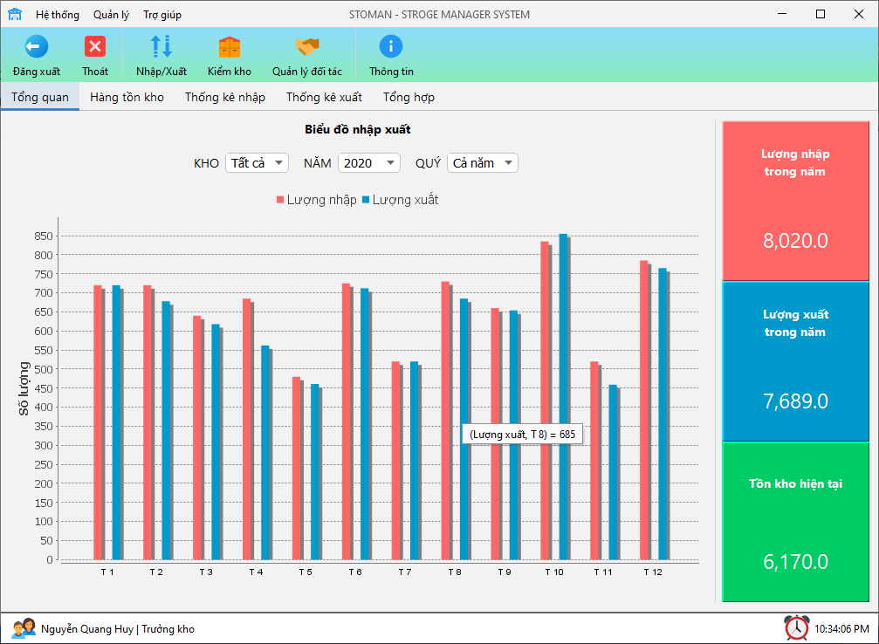

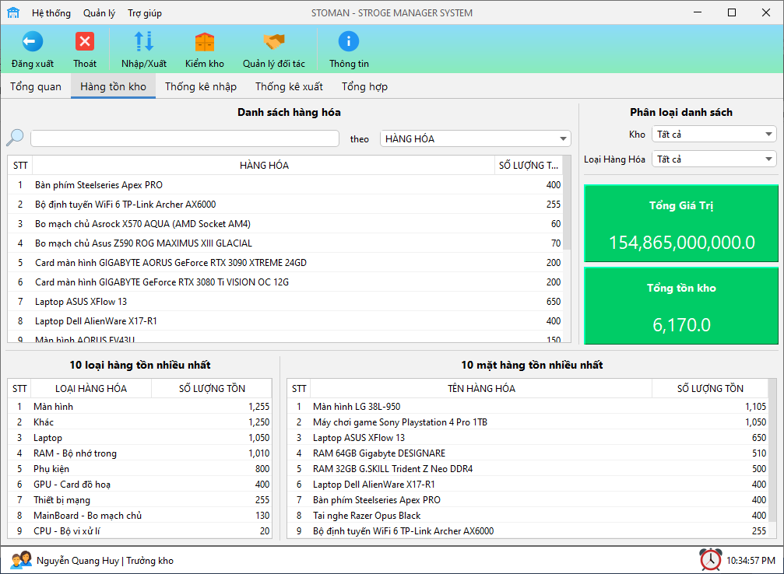

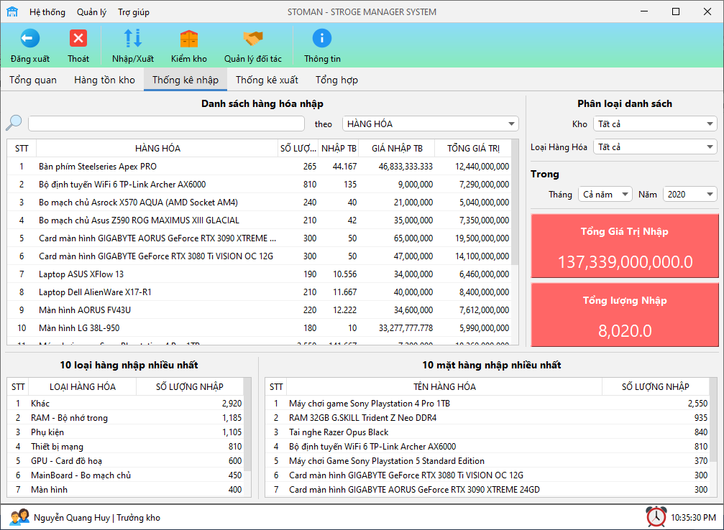

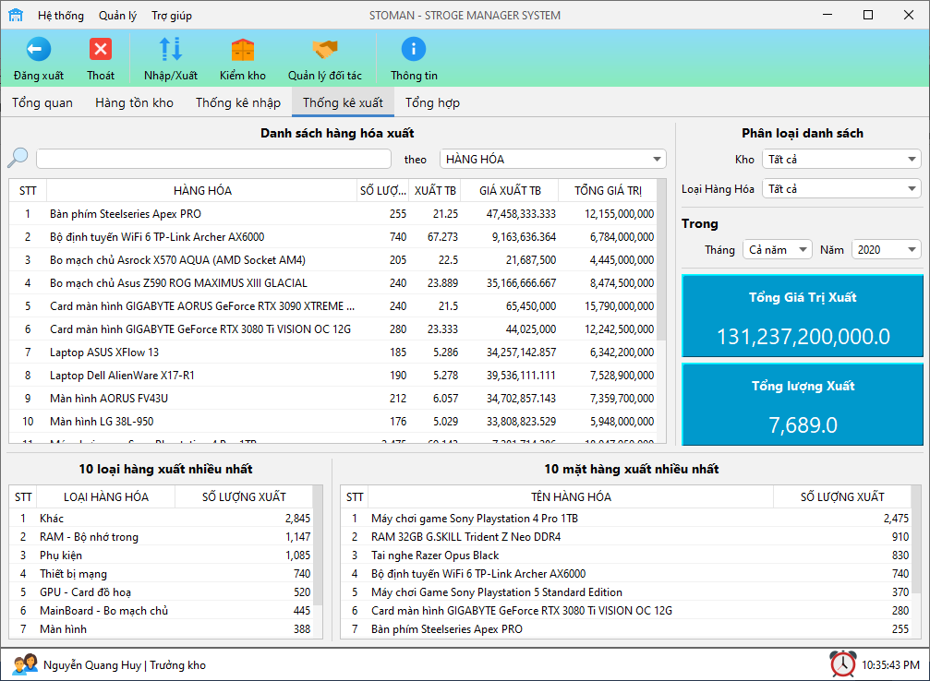

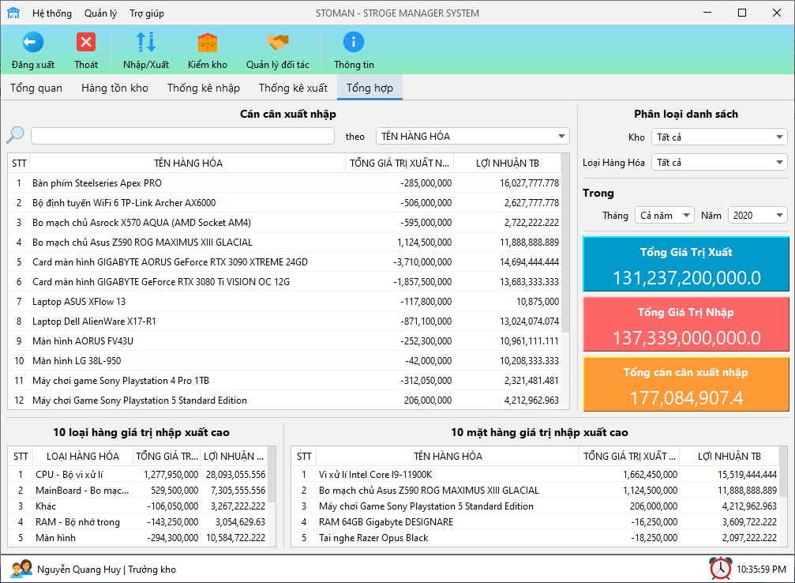

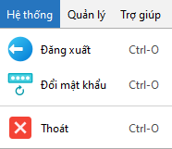 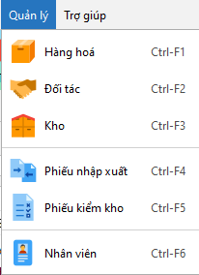 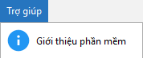

* Đặt tên các điều khiển:

|  |  |  |  |
| --- | --- | --- | --- |
| **STT** | **COMPONEL** | **KIỂU** | **THUỘC TÍNH** |
| 1 | StoManJFrame | JFrame | Title: STOMAN - STROGE MANAGER SYSTEM Layout: BorderLayout |
| 2 | mnuHeThong | JMenu | Text: Hệ thống |
| 3 | mnuQuanLy | JMenu | Text: Quản lý |
| 4 | mnuTroGiup | JMenu | Text: Trợ giúp |
| 5 | mniTaiKhoan | JMenuItem | Text: Đăng xuất  Icon: logout.png  Accelerator: Ctrl + O |
| 6 | mniDoiMK | JMenuItem | Text: Đổi mật khẩu  Icon: password-reset.png  Accelerator: Ctrl + O |
| 7 | mniThoat | JMenuItem | Text: Thoát  Icon: close.png  Accelerator: Ctrl + O |
| 8 | mniHangHoa | JmenuItem | Text: Hàng hoá  Icon: cardboard-box.png  Accelerator: Ctrl + F1 |
| 9 | mniDoiTac | JMenuItem | Text: Đối tác  Icon: handshake.png  Accelerator: Ctrl + F2 |
| 10 | mniKho | JMenuItem | Text: Kho  Icon: warehouse.png  Accelerator: Ctrl + F3 |
| 11 | mniPhieuNhapXuat | JMenuItem | Text: Phiếu nhập xuất  Icon: compare.png  Accelerator: Ctrl + F4 |
| 12 | mniPhieuKiemKho | JMenuItem | Text: Phiếu kiểm kho  Icon: alterdance.png  Accelerator: Ctrl + F5 |
| 13 | mniNhanVien | JMenuItem | Text: Nhân viên  Icon: name-tag.png  Accelerator: Ctrl + F6 |
| 14 | mniHuongDan | JMenuItem | Text: Hướng dẫn  Icon: user-manual.png |
| 15 | mniGioiThieu | JMenuItem | Text: Giới thiệu  Icon: info.png |
| 16 | toolbar | JToolBar |  |
| 17 | btnTaiKhoan | JButton | Text: Đăng Xuất  Icon: logout.png |
| 18 | btnThoat | JButton | Text: Thoát  Icon: close.png |
| 19 | btnNhapXuat | JButton | Text: Nhập/Xuất  Icon: up-down-arrow.png |
| 20 | btnKiemKho | JButton | Text: Kiểm kho  Icon: warehouse.png |
| 21 | btnDoiTac | JButton | Text: Quản lý đối tác  Icon: handshake.png |
| 22 | btnThongTin | JButton | Text: Thông tin  Icon: info.png |
| 22 | btnHuongDan | JButton | Text: Hướng dẫn  Icon: user-manual.png |
| 23 | tabs | JTablePanel |  |
| 24 | pnlTongQuan | JPanel | Tab Title: Tổng quan |
| 25 | pnlTonKho | JPanel | Tab Title: Hàng tồn kho |
| 26 | pnlXuatTheoQuy | JPanel | Tab Title: Xuất theo quý |
| 27 | pnlNhapTheoQuy | JPanel | Tab Title: Nhập theo quý |
| 28 | pnlCanCanXuatNhap | JPanel | Tab Title: Cán cân xuất nhập |

### Các cửa sổ quản lý

#### Cửa sổ quản lý nhân viên (NhanVienJDialog)

* Giao diện:

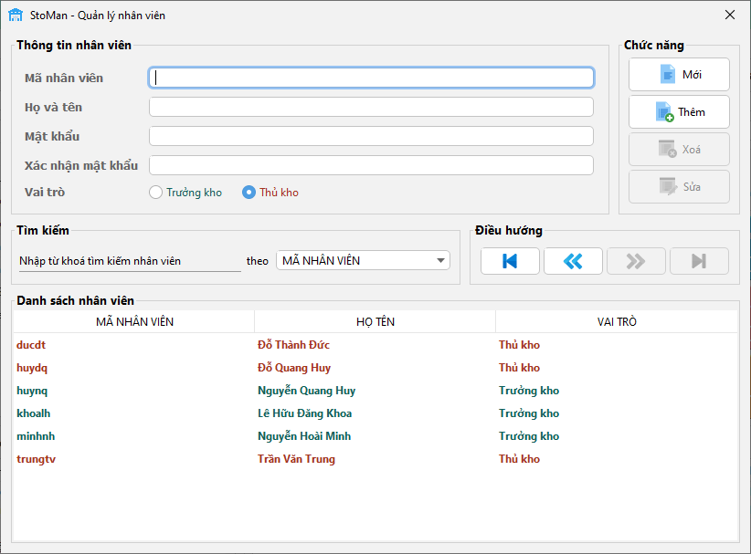

* Đặt tên các điều khiển:

|  |  |  |  |
| --- | --- | --- | --- |
| **STT** | **COMPONEL** | **KIỂU** | **THUỘC TÍNH** |
| 1 | NhanVienJDialog | JDialog | Title: STOMAN – QUẢN LÝ NHÂN VIÊN |
| 2 | pnlThanhTieuDe | JPanel |  |
| 3 | lblTieuDe | JLabel | Tittle: STOMAN – QUẢN LÝ NHÂN VIÊN |
| 4 | lblThoat | JLabel | Title: Thoát  Icon: close(2).png |
| 5 | pnlTbNhanVien | JScrollPanel |  |
| 6 | tblNhanVien | JTable |  |
| 7 | pnlThongTinNV | JPanel |  |
| 8 | lblMaNV | JLabel | Title: Mã nhân viên |
| 9 | lblHoTen | JLabel | Title: Họ và tên |
| 10 | lblMatKhau | JLabel | Title: Mật khẩu |
| 11 | lblXacNhanMK | JLabel | Title: Xác nhận mật khẩu |
| 12 | lblVaiTro | JLabel | Title: Vai trò |
| 13 | txtMaNV | JTextField |  |
| 14 | txtHoTen | JTextField |  |
| 15 | txtMatKhau | JPasswordField |  |
| 16 | txtXacNhanMK | JPasswordField |  |
| 17 | rdoTruongKho | JRadioButton | Text: Trưởng kho |
| 18 | rdoThuKho | JRadioButton | Text: Thủ kho |
| 19 | pnlChucNang | JPanel | Layout: GridLayout |
| 20 | btnThem | JButton | Text: Thêm |
| 21 | btnXoa | JButton | Text: Xoá |
| 22 | btnSua | JButton | Text: Sửa |
| 23 | btnMoi | JButton | Text: Mới |
| 24 | pnlTimKiem | JPanel |  |
| 25 | lblTimKiem | JLabel | Text: Tìm kiếm |
| 26 | txtTimKiem | JTextField |  |
| 27 | lblTimKiem2 | JLabel | Text: Theo |
| 28 | cboTimKiem | JComboBox |  |
| 29 | pnlDieuHuong | JPanel | Layout: GridLayout |
| 30 | btnFirst | JButton | Icon: skip-to-start.png |
| 31 | btnPrev | JButton | Icon: double-left-24.png |
| 32 | btnNext | JButton | Icon: double-right.png |
| 33 | btnLast | JButton | Icon: skip-to-end.png |

#### Cửa sổ quản lý Hàng Hoá(HangHoaJDialog)

* Giao diện:

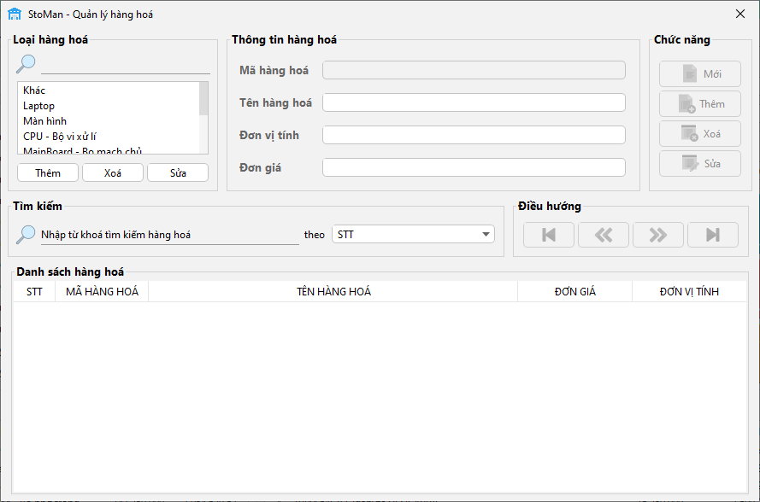

* Đặt tên các điều khiển:

|  |  |  |  |
| --- | --- | --- | --- |
| **STT** | **COMPONEL** | **KIỂU** | **THUỘC TÍNH** |
| 1 | HangHoaJDialog | JDialog | Title: STOMAN – QUẢN LÝ HÀNG HOÁ |
| 2 | pnlBackGround | JPanel |  |
| 3 | pnlThanhTieuDe | JPanel |  |
| 4 | lblTieuDe | JLabel | Text: STOMAN – QUẢN LÝ HÀNG HOÁ |
| 5 | lblThoat | JLabel | Icon: close(2).png |
| 6 | pnlThongTinHangHoa | JPanel |  |
| 7 | lblMaHangHoa | JLabel | Text: Mã hàng hoá |
| 8 | lblTenHangHoa | JLabel | Text: Tên hàng hoá |
| 9 | lblDonViTinh | JLabel | Text: Đơn vị tính |
| 10 | lblDonGia | JLabel | Text: Đơn giá |
| 11 | txtMaHH | JTextField |  |
| 12 | txtTenHH | JTextField |  |
| 13 | txtDonViTinh | JTextField |  |
| 14 | txtDonGia | JFormatedTextField |  |
| 15 | pnlLoaiHangHoa | JPanel | Layout: BorderLayout |
| 16 | pnlListLoaiHangHoa | JScrollPane |  |
| 17 | lstLHH | JList |  |
| 18 | pnlButtonLoaiHH | JPanel | Layout: GridLayout |
| 19 | btnThemList | JButton | Text: Thêm |
| 20 | btnXoaList | JButton | Text: Xoá |
| 21 | pnlChucNang | JPanel | Layout: GridLayout |
| 22 | btnThem | JButton | Text: Thêm |
| 23 | btnXoa | JButton | Text: Xoá |
| 24 | btnSua | JButton | Text: Sửa |
| 25 | btnMoi | JButton | Text: Mới |
| 26 | pnlTimKiem | JPanel |  |
| 27 | lblTimKiem | JLabel | Text: Tìm kiếm |
| 28 | txtTimKiem | JTextField |  |
| 29 | lblTimKiem(2) | JLabel | Text: theo |
| 30 | cboTimKiem | JComboBox |  |
| 31 | pnlDieuHuong | JPanel | Layout: GridLayout |
| 32 | btnFirst | JButton | Icon: skip-to-start.png |
| 33 | btnPrev | JButton | Icon: double-left-24.png |
| 34 | btnNext | JButton | Icon: double-right.png |
| 35 | btnLast | JButton | Icon: skip-to-right.png |
| 36 | pnlTblHangHoa | JScrollPanel |  |
| 37 | tblHangHoa | JTable |  |

#### Cửa sổ quản lý Đối tác(DoiTacJDialog)

* Giao diện:

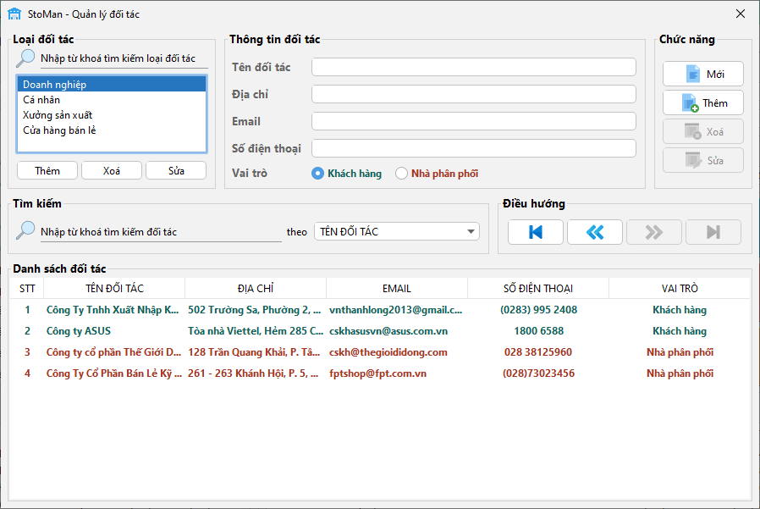

* Đặt tên các điều khiển:

|  |  |  |  |
| --- | --- | --- | --- |
| **STT** | **COMPONEL** | **KIỂU** | **THUỘC TÍNH** |
| 1 | DoiTacJDialog | JDialog | Title: STOMAN – QUẢN LÝ ĐỐI TÁC |
| 2 | pnlBackGround | JPanel |  |
| 3 | pnlTblDoiTac | JScrollPanel |  |
| 4 | tblDoiTac | JTable |  |
| 5 | pnlThongTinDoiTac | JPanel |  |
| 6 | lblTenDT | JLabel | Text: Tên đối tác |
| 7 | lblDiaChi | JLabel | Text: Địa chỉ |
| 8 | lblEmail | JLabel | Text: Email |
| 9 | lblDienThoai | JLabel | Text: Số điện thoại |
| 10 | lblVaiTro | JLabel | Text: Vai trò |
| 11 | txtTenDT | JTextField |  |
| 12 | txtDiaChi | JTextField |  |
| 13 | txtEmail | JTextField |  |
| 14 | txtDienThoai | JTextField |  |
| 15 | rdoKhachHang | JRadioButton | Text: Khách hàng |
| 16 | rdoNhaPhanPhoi | JRadioButton | Text: Nhà phân phối |
| 17 | pnlLoaiDoiTac | JPanel | Layout: BorderLayout |
| 18 | pnlListLoaiDoiTac | JScrollPanel |  |
| 19 | lstLDT | JList |  |
| 20 | pnlButtonLDT | JPanel | Layout: GridLayout |
| 21 | btnThemList | JButton | Text: Thêm |
| 22 | btnXoaList | JButton | Text: Xoá |
| 23 | pnlChucNang | JPanel | Layout: GridLayout |
| 24 | btnThem | JButton | Text: Thêm |
| 25 | btnXoa | JButton | Text: Xoá |
| 26 | btnSua | JButton | Text: Sửa |
| 27 | btnMoi | JButton | Text: Mới |
| 28 | pnlTimKiem | JPanel |  |
| 29 | lblTimKiem | JLabel | Text: Tìm kiếm |
| 30 | txtTimKiem | JTextField |  |
| 31 | lblTimKiem2 | JLabel | Text: theo |
| 32 | cboTimKiem | JComboBox |  |
| 33 | pnlDieuHuong | JPanel | Layout: GridLayout |
| 34 | btnFirst | JButton | Icon: skip-to-start.png |
| 35 | btnPrev | JButton | Icon: double-left-24.png |
| 36 | btnNext | JButton | Icon: double-right.png |
| 37 | btnLast | JButton | Icon: skip-to-end.png |
| 38 | pnlThanhTieuDe | JPanel |  |
| 39 | lblTieuDe | JLabel | Text: STOMAN - QUẢN LÝ ĐỐI TÁC |
| 40 | lblThoat | JLabel | Icon: close(2).png |

#### Cửa sổ quản lý Xuất Nhập(PhieuNhapXuatKhoJDialog)

* Giao diện:

* Đặt tên các điều khiển:

|  |  |  |  |
| --- | --- | --- | --- |
| **STT** | **COMPONEL** | **KIỂU** | **THUỘC TÍNH** |
| 1 | PhieuNhapXuatKhoJDialog | JDialog | Title: STOMAN – CHI TIẾT PHIẾU XUẤT NHẬP KHO |
| 2 | pnlBackGround | JPanel | Layout: BorderLayout |
| 3 | tabs | JTabbedPane |  |
| 4 | pnlChiTiet | JPanel |  |
| 5 | PnlTblCTPhieu_sub | JScrollPanel |  |
| 6 | TblCTPhieu_sub | JTable |  |
| 7 | pnlThongTinPhieu | JPanel |  |
| 8 | lblLoaiDT | JLabel | Text: Loại đối tác |
| 9 | lblMaNV | JLabel | Text: Người lập |
| 10 | lblTrangThai | JLabel | Text: Trạng thái |
| 11 | lblNgayLap | JLabel | Text: Ngày lập |
| 12 | lblNgayHoanThanh | JLabel | Text: Ngày hoàn thành |
| 13 | lblDoiTac | JLabel | Text: Đối tác |
| 14 | lblNgayThucHien | JLabel | Text: Ngày thực hiện |
| 15 | lblLoaiPhieu | JLabel | Text: Loại phiếu |
| 16 | cboLoaiDT | JComboBox |  |
| 17 | chkHoanThanh | JCheckBox | Text: Hoàn thành |
| 18 | rdoPhieuNhap | JRadioButton | Text: Phiếu nhập |
| 19 | rdoPhieuXuat | JRadioButton | Text: Phiếu xuất |
| 20 | txtNgayLap | JFormattedTextField |  |
| 21 | txtNgayThucHien | JFormattedTextField |  |
| 22 | txtNgayHoanThanh | JFormattedTextField |  |
| 23 | txtMaNV | JtextField |  |
| 24 | lblGhiChu | JLabel | Text: Ghi chú |
| 25 | pnlGhiChu | JPanel |  |
| 26 | txtGhiChu | JTextArea |  |
| 27 | cboDoiTac | JComboBox |  |
| 28 | lblNgayHoanThanh1 | JLabel | Text: Kho |
| 29 | cboKho | JComboBox |  |
| 30 | pnlNutDieuHuong | JPanel | Layout: FlowLayout |
| 31 | btnFirst | JButton | Icon: skip-to-start.png |
| 32 | btnPrev | JButton | Icon: double-left-24.png |
| 33 | btnNext | JButton | Icon: double-right.png |
| 34 | btnLast | JButton | Icon: skip-to-end.png |
| 35 | pnlChucNang | JPanel |  |
| 36 | txtTimKiemCTPhieu | JTextField |  |
| 37 | lblTimKiemCT | JLabel | Text: Tìm kiếm |
| 38 | lblTimKiemCT2 | JLabel | Text: theo |
| 39 | cboTimKiemCT | JComboBox |  |
| 40 | pnlDanhSach | JPanel |  |
| 41 | ScrollPane2 | JScrollPane |  |
| 42 | tblPhieu | JTable |  |
| 43 | lblTimKiemCT1 | JLabel | Text: Tìm kiếm |
| 44 | txtTimKiemPhieu2 | JLabel |  |
| 45 | cboTimKiemPhieu | JComboBox |  |
| 46 | lblTimKiemCT2 | Jlabel | Text: theo |
| 47 | pnlThanhTieuDe | JPanel |  |
| 48 | lblTieuDe | JLabel | Text: STOMAN - QUẢN LÝ NHẬP XUẤT KHO |
| 49 | lblThoat | JLabel | Icon: close(2).png |

#### Cửa sổ quản lý Kiểm Kho (PhieuKiemKhoJDialog)

* Giao diện:
* Đặt tên các điều khiển:

|  |  |  |  |
| --- | --- | --- | --- |
| **STT** | **COMPONEL** | **KIỂU** | **THUỘC TÍNH** |
| 1 | PhieuKiemKhoJDialog | JDialog | Title: STOMAN – PHIẾU KIỂM KHO |
| 2 | ChiTietPhieuJDialog | JDialog |  |
| 3 | pnlMaCTP | JTabbedPane |  |
| 4 | pnlDSKiemKho | Panel |  |
| 5 | PnlTblCTPhieuKiemKho_main | JScrollPane |  |
| 6 | tblCTPhieuKiemKho_main | JTable |  |
| 7 | btnXoaKhoiDS | JButton | Text: Xóa khỏi danh sách |
| 8 | pnlDSHangHoa | JPanel |  |
| 9 | pnlTblHangHoaKho | JScrollPane |  |
| 10 | tblHangHoaKho | JTable |  |
| 11 | btnThemVaoDS | Jbutton | Text: Thêm vào danh sách |
| 12 | pnlChucNangCT | JPanel |  |
| 13 | btnThoat | JButton | Text: Thoát |
| 14 |  | JDialog | Tittle: StoMan-Quản lý phiếu kiểm kho |
| 15 | pnlMain | JTabbedPane |  |
| 16 | pnlChiTietPhieuKiem | JPanel |  |
| 17 | PnlTblCTPhieuKiemKho_sub | JScrollPane |  |
| 18 | tblCTPhieuKiemKho | JTable |  |
| 19 | pnlThongTin | JPanel |  |
| 20 | lblTrangThai | JLabel | Text: Trạng thái |
| 21 | lblKho | JLabel | Text: Kho |
| 22 | lblNgayLap | JLabel | Text: Ngày lập |
| 23 | lblNgayKiem | JLabel | Text: Ngày kiểm |
| 24 | lblNguoiLap | JLabel | Text: Người lập |
| 25 | lblGhiChu | JLabel | Text: Ghi chú |
| 26 | pnlTxGhiChu | JScrollPane |  |
| 27 | txtGhiChu | JTextArea |  |
| 28 | chkHoanThanh | JCheckBox | Text: Hoàn thành |
| 29 | cboKho | JComboBox |  |
| 30 | txtNguoiLap | JTextField |  |
| 31 | txtNgayKiem | JFormattedField |  |
| 32 | txtNgayLap | JFormattedField |  |
| 33 | pnlChucNang | JPanel | Layout: GridLayout |
| 34 | btnThem | JButton | Text: Thêm |
| 35 | btnXoa | JButton | Text: Xóa |
| 37 | btnSua | JButton | Text: Sửa |
| 38 | btnMoi | Jbutton | Text: Mới |
| 39 | btnChiTiet | JButton | Text: Chi tiết |
| 40 | pnlChuyen | JPanel | Layout: GridLayout |
| 41 | btnFirst | JButton | Text: |< |
| 42 | btnPrev | JButton | Text: << |
| 43 | btnNext | JButton | Text: >> |
| 44 | btnLast | JButton | Text: >| |
| 45 | pnlDanhSach | JPanel |  |
| 46 | pnlTblPhieuKiemKho | JScrollPane |  |
| 47 | tblPhieuKiemKho | JTable |  |

### Cửa sổ tổng hợp thông kê (ThongKeJDialog)

### Các giao diện hổ trợ khác

#### Cửa sổ chào

* Giao diện:

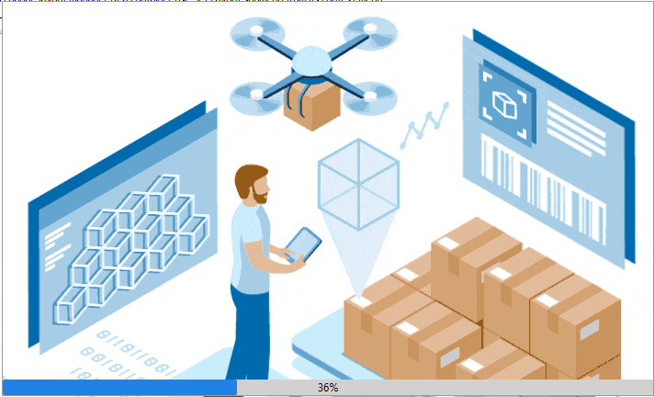

* Đặt tên các điều khiển:

|  |  |  |  |
| --- | --- | --- | --- |
| **STT** | **COMPONEL** | **KIỂU** | **THUỘC TÍNH** |
| 1 | ChaoJDialog | JDialog | Layout: BorderLayout |
| 2 | lblLogo | JLabel | Icon: gioi-thieu.png  Layout.Derection: center |
| 3 | progressBar | JProgressBar | Layout.Derection: last  stringPainted: true |

#### Cửa sổ đăng nhập (DangNhapJDialog)

* Giao diện:

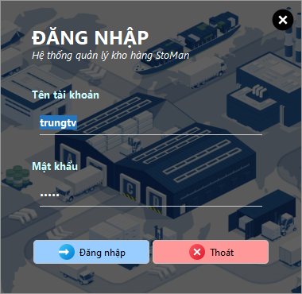

* Đặt tên các điều khiển:

|  |  |  |  |
| --- | --- | --- | --- |
| **STT** | **COMPONEL** | **KIỂU** | **THUỘC TÍNH** |
| 1 | DangNhapJDialog | JDialog | title: StoMan - Đăng nhập  Layout: AbsoluteLayout  defaultCloseOperation: DISPOSE |
| 2 | lblThoat | JLabel | Icon: cancel-32(2).png |
| 3 | lblDangNhap | JLabel | Text: Đăng nhập |
| 4 | lblTenDangNhap | JLabel | Text: Tên tài khoản |
| 5 | lblMatKhau | JLabel | Text: Mật khẩu |
| 6 | txtTenNV | JTextField |  |
| 7 | txtMatKhau | JPasswordField |  |
| 8 | btnThoat | JButton | Text: Thoát  Icon: cancel.png |
| 9 | btnDangNhap | JButton | Text: Đăng nhập  Icon: login-24.png |
| 10 | pnlMotion | JPanel | Layout: FlowLayout |
| 11 | pnlDangNhap | JPanel | Layout: FlowLayout |
| 12 | lblBackGround | JLabel | Icon: background-login.png |

#### Cửa sổ đổi mật khẩu (DoiMatKhauJDialog)

* Giao diện:

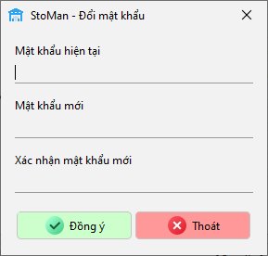

* Đặt tên các điều khiển:

|  |  |  |  |
| --- | --- | --- | --- |
| **STT** | **COMPONEL** | **KIỂU** | **THUỘC TÍNH** |
| 1 | DoiMatKhauJDialog | JDialog | title: StoMan - Đổi mật khẩu  Layout: AbsoluteLayout  defaultCloseOperation: DISPOSE |
| 2 | lblThoat | JLabel | Icon: cancel-32(2).png |
| 3 | lblMatKhauCu | JLabel | Text: Mật khẩu hiện tại |
| 4 | txtMatKhauCu | JPasswordField |  |
| 5 | lblMatKhauMoi | JLabel | Text: Mật khẩu mới |
| 6 | txtMatKhauMoi | JPasswordField |  |
| 7 | lblXacNhanMK | JLabel | Text: Xác nhận mật khẩu mới |
| 8 | txtXacNhanMK | JPasswordField |  |
| 9 | lblDoiMatKhau | JLabel | Text: ĐỔI MẬT KHẨU |
| 10 | btnDongY | JButton | Text: Đồng ý  Icon: checked.png |
| 11 | btnThoat | JButton | Text: Thoát  Icon: cancel.png |
| 12 | pnlMotion | JPanel | Layout: FlowLayout |
| 13 | pnlDoiMatKhau | JPanel | Layout: AbsoluteLayout |
| 14 | lblBackground | JLabel | Icon: background_changedpass.png |

#### 4.1.4.4 Cửa sổ giới thiệu (GioiThieuJDialog)

* Giao diện:

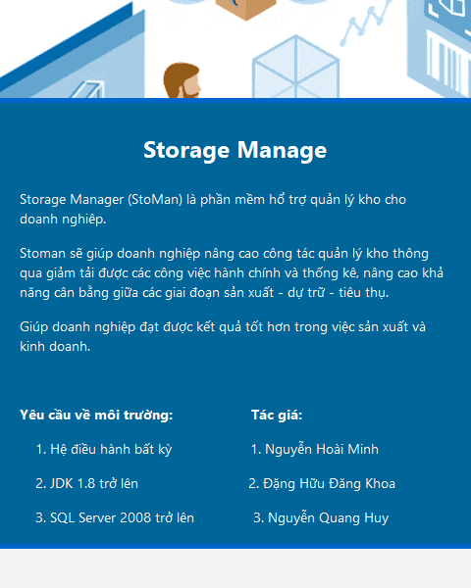

* Đặt tên các điều khiển:

|  |  |  |  |
| --- | --- | --- | --- |
| **STT** | **COMPONEL** | **KIỂU** | **THUỘC TÍNH** |
| 1 | GioiThieuJDialog | JDialog | Undecorated: On alwaysOnTop: On Layout: BorderLayout |
| 2 | pnlGioiThieu | JPanel | Layout: BorderLayout |
| 3 | txtGioiThieu | JTextPanel | Text: StoMan… |
| 4 | pnlLogo | JPanel | Layout: GridLayout |
| 5 | lblLogo | JLabel | Icon: gioi-thieu.png |

## Tạo cơ sở dữ liệu với SQLserver

### Sơ đồ quan hệ

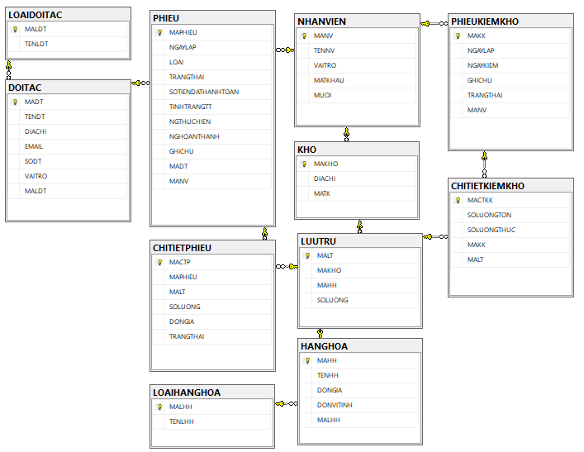

* Yêu cầu ràng buộc quan hệ:
  + **UPDATE:** Tất cả các relationship đều là CASCADE (cập nhật dây chuyền)
  + **DELETE:** Tất cả các relationship đều là NO ACTION

### Chi tiết các bảng

#### Bảng NHANVIEN

* Cấu trúc bảng

|  |  |  |  |
| --- | --- | --- | --- |
| **TÊN CỘT** | **KIỂU** | **RÀNG BUỘC** | **GHI CHÚ** |
| MANV | NVARCHAR(20) | PK, NOT NULL | Mã nhân viên |
| MATKHAU | NVARCHAR(50) | NOT NULL | Mật khẩu đăng nhập |
| HOTEN | NVARCHAR(50) | NOT NULL | Họ và tên |
| VAITRO | BIT | DEFAULT 0 | Vai trò người quản trị |

* Mã lệnh tạo bảng

|  |
| --- |
| CREATE TABLE NHANVIEN(      MANV NVARCHAR(50) NOT NULL,      MATKHAU NVARCHAR(50) NOT NULL,      HOTEN NVARCHAR(50) NOT NULL,      VAITRO BIT NOT NULL DEFAULT 0,        PRIMARY KEY(MANV)  ) |

* Cậu lệnh SQL cơ bản

|  |  |
| --- | --- |
| **HÀNH ĐỘNG** | **CÂU LỆNH SQL** |
| Thêm mới | INSERT INTO NHANVIEN (MANV, MATKHAU, HOTEN, VAITRO) VALUES (?, ?, ?, ?) |
| Cập nhật theo mã | UPDATE NHANVIEN SET MATKHAU=?, HOTEN=?, VAITRO=? WHERE MANV=? |
| xóa theo mã | DELETE FROM NHANVIEN WHERE MANV=? |
| truy vấn tất cả | SELECT * FROM NHANVIEN |
| truy vẫn theo mã | SELECT * FROM NHANVIEN WHERE MANV=? |

#### Bảng CHUYENDE

* Cấu trúc bảng

|  |  |  |  |
| --- | --- | --- | --- |
| **TÊN CỘT** | **KIỂU** | **RÀNG BUỘC** | **GHI CHÚ** |
| MACD | NCHAR(5) | PK, NOT NULL | Mã Chuyên Đề |
| TENCD | NVARCHAR(50) | NOT NULL | Tên Chuyên Đề |
| HOCPHI | FLOAT | NOT NULL | Học phí |
| THOILUONG | INT | NOT NULL | Thời lượng |
| HINH | NVARCHAR(50) | NOT NULL | Hình ảnh |
| MOTA | NVARCHAR(255) | NOT NULL | Mô tả |

* Mã lệnh tạo bảng

|  |
| --- |
| CREATE TABLE CHUYENDE(      MACD NCHAR(5) NOT NULL,      TENCD NVARCHAR(50) NOT NULL,      HOCPHI FLOAT NOT NULL DEFAULT 0,      THOILUONG INT NOT NULL DEFAULT 30,      HINH NVARCHAR(50) NOT NULL DEFAULT 'chuyen-de.png',      MOTA NVARCHAR(255) NOT NULL,      PRIMARY KEY(MACD),      UNIQUE(TENCD),      CHECK(HOCPHI >= 0 AND THOILUONG > 0)  ) |

* Cậu lệnh SQL cơ bản

|  |  |
| --- | --- |
| **HÀNH ĐỘNG** | **CÂU LỆNH SQL** |
| Thêm mới | INSERT INTO CHUYENDE (MACD, TENCD, HOCPHI, THOILUONG, HINH, MOTA)  VALUES (?, ?, ?, ?, ?, ?) |
| Cập nhật theo mã | UPDATE CHUYENDE SET TENCD=?, HOCPHI=?, THOILUONG=?, HINH=?, MOTA=? WHERE MACD=? |
| xóa theo mã | DELETE FROM CHUYENDE WHERE MACD=? |
| truy vấn tất cả | SELECT * FROM CHUYENDE |
| truy vẫn theo mã | SELECT * FROM CHUYENDE WHERE MACD=? |

#### Bảng NGUOIHOC

* Cấu trúc bảng

|  |  |  |  |
| --- | --- | --- | --- |
| **TÊN CỘT** | **KIỂU** | **RÀNG BUỘC** | **GHI CHÚ** |
| MANH | NCHAR(7) | PK, NOT NULL | Mã Người Học |
| HOTEN | NVARCHAR(50) | NOT NULL | Họ và tên |
| GIOITINH | BIT | DEFAULT 1 | Giới tính |
| NGAYSINH | DATE | NOT NULL | Ngày sinh |
| DIENTHOAI | NVARCHAR(24) | NOT NULL | Điện thoại |
| EMAIL | NVARCHAR(50) | NOT NULL | Email |
| GHICHU | NVARCHAR(225) | NULL | Ghi chú |
| MANV | NVARCHAR(20) | FK, NOT NULL | Mã nhân viên nhập |
| NGAYDK | DATE | DEFAULT GETDATE() | Ngày đăng ký của Người Học |

* Mã lệnh tạo bảng

|  |
| --- |
| CREATE TABLE NGUOIHOC(      MANH NCHAR(7) NOT NULL,      HOTEN NVARCHAR(50) NOT NULL,      NGAYSINH DATE NOT NULL,      GIOITINH BIT NOT NULL DEFAULT 0,      DIENTHOAI NVARCHAR(50) NOT NULL,      EMAIL NVARCHAR(50) NOT NULL,      GHICHU NVARCHAR(max) NULL,      MANV NVARCHAR(50) NOT NULL,      NGAYDK DATE NOT NULL DEFAULT GETDATE(),        PRIMARY KEY(MANH),      FOREIGN KEY (MANV) REFERENCES NHANVIEN(MANV) ON DELETE NO ACTION ON UPDATE CASCADE  ) |

* Cậu lệnh SQL cơ bản

|  |  |
| --- | --- |
| **HÀNH ĐỘNG** | **CÂU LỆNH SQL** |
| Thêm mới | INSERT INTO NGUOIHOC (MANH, HOTEN, NGAYSINH, GIOITINH, DIENTHOAI, EMAIL,  GHICHU, MANV, NGAYDK) VALUES (?, ?, ?, ?, ?, ?, ?, ?, ?) |
| Cập nhật theo mã | UPDATE NGUOIHOC SET HOTEN=?, NGAYSINH=?, GIOITINH=?, DIENTHOAI=?, EMAIL=?,  GHICHU=?, MANV=?, NGAYDK=? WHERE MANH=? |
| xóa theo mã | DELETE FROM NGUOIHOC WHERE MANH=? |
| truy vấn tất cả | SELECT * FROM NGUOIHOC |
| truy vẫn theo mã | SELECT * FROM NGUOIHOC WHERE MANH=? |

#### Bảng KHOAHOC

* Cấu trúc bảng

|  |  |  |  |
| --- | --- | --- | --- |
| **TÊN CỘT** | **KIỂU** | **RÀNG BUỘC** | **GHI CHÚ** |
| MAKH | INT | PK, AUTO INCREAMENT | Mã khóa hock |
| MACD | NCHAR(5) | FK, NOT NULL | Mã Chuyên Đề |
| HOCPHI | FLOAT | NOT NULL | Học phí |
| THOILUONG | INT | NOT NULL | Thời lượng, tính bằng giờ |
| NGAYKG | DATE | NOT NULL | Ngày khai giảng |
| GHICHU | NVARCHAR(225) | NULL | Ghi chú về Khóa Học |
| MANV | NVARCHAR(20) | FK, NOT NULL | Mã nhân viên nhập |
| NGAYTAO | DATE | DEFAULT GETDATE() | Ngày đăng ký của Người Học |

* Mã lệnh tạo bảng

|  |
| --- |
| CREATE TABLE KHOAHOC(      MAKH INT IDENTITY(1,1) NOT NULL,      MACD NCHAR(5) NOT NULL,      HOCPHI FLOAT NOT NULL DEFAULT 0,      THOILUONG INT NOT NULL DEFAULT 0,      NGAYKG DATE NOT NULL,      GHICHU NVARCHAR(50) NULL,      MANV NVARCHAR(50) NOT NULL,      NGAYTAO DATE NOT NULL DEFAULT GETDATE(),      PRIMARY KEY(MAKH),      CHECK(HOCPHI >= 0 AND THOILUONG > 0),      FOREIGN KEY (MACD) REFERENCES CHUYENDE(MACD) ON DELETE NO ACTION ON UPDATE CASCADE,      FOREIGN KEY (MANV) REFERENCES NHANVIEN(MANV) ON DELETE NO ACTION ON UPDATE CASCADE  ) |

* Cậu lệnh SQL cơ bản

|  |  |
| --- | --- |
| **HÀNH ĐỘNG** | **CÂU LỆNH SQL** |
| Thêm mới | INSERT INTO KHOAHOC (MACD, HOCPHI, THOILUONG, NGAYKG, GHICHU, MANV, NGAYTAO)  VALUES (?, ?, ?, ?, ?, ?, ?) |
| Cập nhật theo mã | UPDATE KHOAHOC SET MACD=?, HOCPHI=?, THOILUONG=?, NGAYKG=?, GHICHU=?, MANV=?,  NGAYTAO=? WHERE MAKH=? |
| xóa theo mã | DELETE FROM KHOAHOC WHERE MAKH=? |
| truy vấn tất cả | SELECT * FROM KHOAHOC |
| truy vẫn theo mã | SELECT * FROM KHOAHOC WHERE MAKH=? |

#### Bảng HOCVIEN

* Cấu trúc bảng

|  |  |  |  |
| --- | --- | --- | --- |
| **TÊN CỘT** | **KIỂU** | **RÀNG BUỘC** | **GHI CHÚ** |
| MAHV | INT | PK, AUTO INCREAMENT | Mã Học Viên (số báo danh) |
| MAKH | INT | FK, NOT NULL | Mã Khóa Học |
| MANH | NCHAR(7) | FK, NOT NULL | Mã Người Học |
| DIEM | FLOAT | DEFAULT -1 | Điểm cuối môn |

* Mã lệnh tạo bảng

|  |
| --- |
| CREATE TABLE HOCVIEN(      MAHV int IDENTITY(1,1) NOT NULL,      MAKH int NOT NULL,      MANH nchar(7) NOT NULL,      DIEM float NOT NULL,      PRIMARY KEY(MAHV),      UNIQUE(MAKH, MANH),      FOREIGN KEY (MAKH) REFERENCES KHOAHOC(MAKH) ON DELETE CASCADE,      FOREIGN KEY (MANH) REFERENCES NGUOIHOC(MANH) ON UPDATE CASCADE  ) |

* Cậu lệnh SQL cơ bản

|  |  |
| --- | --- |
| **HÀNH ĐỘNG** | **CÂU LỆNH SQL** |
| Thêm mới | INSERT INTO HOCVIEN (MAKH, MANH, DIEM) VALUES (?, ?, ?) |
| Cập nhật theo mã | UPDATE HOCVIEN SET DIEM=? WHERE MANH=? AND MAKH=? |
| xóa theo mã | DELETE FROM HOCVIEN WHERE MANH=? AND MAKH=? |
| truy vấn tất cả | SELECT * FROM HOCVIEN |
| truy vẫn theo mã | SELECT * FROM HOCVIEN WHERE MANH=? AND MAKH=? |

### Store Procedure

#### Thống kê số Người Học từng năm (SP_LUONGNGUOIHOC())

|  |  |
| --- | --- |
| Mã nguồn | CREATE PROC SP_LUONGNGUOIHOC  AS BEGIN      SELECT          YEAR(NGAYDK) NAM,          COUNT(*) SOLUONG,          MIN(NGAYDK) DAUTIEN,          MAX(NGAYDK) CUOICUNG      FROM NGUOIHOC      GROUP BY YEAR(NGAYDK)  END |
| Mô tả | Procedure này được sử dụng để truy vấn số lượng Người Học theo từng năm |
| Tham số | Không có |
| Kết quả | [NAM, SOLUONG, DAUTIEN, CUOICUNG] |

#### Tổng hợp doanh thu theo Chuyên Đề (SP_DOANHTHU())

|  |  |
| --- | --- |
| Mã nguồn | CREATE PROC SP_DOANHTHU(@YEAR INT)  AS BEGIN      SELECT          TENCD CHUYENDE,          COUNT(DISTINCT KH.MAKH) SOKH,          COUNT(HV.MAHV) SOHV,          SUM(KH.HOCPHI) DOANHTHU,          MIN(KH.HOCPHI) THAPNHAT,          MAX(KH.HOCPHI) CAONHAT,          AVG(KH.HOCPHI) TRUNGBINH      FROM KHOAHOC KH          JOIN HOCVIEN HV ON KH.MAKH=HV.MAKH          JOIN CHUYENDE CD ON CD.MACD=KH.MACD      WHERE YEAR(NGAYKG) = @YEAR      GROUP BY TENCD  END |
| Mô tả | Procedure này được sử dụng để truy vấn doanh thu từng Chuyên Đề theo năm |
| Tham số | @YEAR là năm cần truy vấn doanh thu |
| Kết quả | [CHUYENDE, SOKH, SOHV, DOANHTHU, THAPNHAT, CAONHAT, TRUNGBINH] |

#### Thống kê điểm theo Chuyên Đề (SP_DIEMCHUYENDE())

|  |  |
| --- | --- |
| Mã nguồn | CREATE PROC SP_DIEMCHUYENDE  AS BEGIN      SELECT          TENCD CHUYENDE,          COUNT(MAHV) SOHV,          MIN(DIEM) THAPNHAT,          MAX(DIEM) CAONHAT,          AVG(DIEM) TRUNGBINH      FROM KHOAHOC KH          JOIN HOCVIEN HV ON KH.MAKH=HV.MAKH          JOIN CHUYENDE CD ON CD.MACD=KH.MACD      GROUP BY TENCD  END |
| Mô tả | Procedure này được sử dụng để truy vấn số Học Viên và điểm trung bình đạt được của từng Chuyên Đề |
| Tham số | Không có |
| Kết quả | [CHUYENDE, SOHV, THAPNHAT, CAONHAT, TRUNGBINH] |

#### Tổng hợp điểm các Học Viên trong Khóa Học (SP_BANGDIEM())

|  |  |
| --- | --- |
| Mã nguồn | CREATE PROC SP_BANGDIEM(@MAKH INT)  AS BEGIN      SELECT          NH.MANH,          NH.HOTEN,          HV.DIEM      FROM HOCVIEN HV          JOIN NGUOIHOC NH ON NH.MANH=HV.MANH      WHERE HV.MAKH = @MAKH      ORDER BY HV.DIEM DESC  END |
| Mô tả | Procedure này được sử dụng để truy vấn bảng điểm của Khóa Học |
| Tham số | @MAKH là mã Khóa Học cần truy vấn bảng điểm |
| Kết quả | [MANH, TENNH, DIEM] |

## Lập Trình cơ sở dữ liệu

### Mô hình tổ chức lập trình CSDL



### JDBCHelper (XJDBC)



* Mô tả:

XJdbc là lớp tiện ích hỗ trợ lập trình JDBC. Lớp này gồm 3 phương thức được mô tả trong phần hướng dẫn sử dụng sau đây.

* Hướng dẫn sử dụng:
  + XJdbc.query(String sql, Object…args): ResultSet
    - Truy vấn dữ liệu từ CSDL
    - Tham số sql: câu lệnh SELECT truy vấn có chứa ?
    - Tham số args: là các giá trị cung cấp cho các dấu ? của SQL
    - Kết quả: ResultSet
  + XJdbc.update(String sql, Object…args): int
    - Thao tác CSDL (INSERT, UPDATE, DELETE)
    - Tham số sql: câu lệnh INSERT, UPDATE, DELETE có chứa ?
    - Tham số args: là các giá trị cung cấp cho các dấu ? của SQL
    - Kết quả: số bản ghi có ảnh hưởng
  + XJdbc.value(String sql, Object…args): Object
    - Truy vấn một giá trị từ CSDL
    - Tham số sql: câu lệnh SELECT truy vấn có chứa ?
    - Tham số args: là các giá trị cung cấp cho các dấu ? của SQL
    - Kết quả: đối tượng chứa giá trị truy vấn

### Entity Class và DAO

#### Class Diagram

#### StoManDAO

StoManDAO là lớp trừu tượng, tổng quát (Generic) đặc tả những hành động truy xuất CSDL cơ bản nhất. Các phương thức thực hiện truy xuất CSDL được mô tả như sau:

|  |  |  |
| --- | --- | --- |
| **TT** | **Phương thức** | **Mô tả hoạt động** |
| 1 | insert(E) | Thêm mới một bản ghi với dữ liệu là entity E |
| 2 | update(E) | Cập nhật một bản ghi với dữ liệu là entity E |
| 3 | delete(K) | Xóa một bản ghi với mã K |
| 4 | selectById(K): E | Truy vấn một bản ghi với mã là K |
| 5 | selectAll(): List<E> | Truy vấn tất cả các bản ghi |
| 6 | selectBySql(String, Object…): List<E> | Truy vấn các bản ghi tùy vào sql và args |

Trên đây chỉ là các hoạt động truy xuất CSDL cơ bản. Mã cho các phương thức này với E là lớp Entity, K là kiểu khóa chính và các hoạt động truy xuất đặc thù cần thiết sẽ được viết cụ thể riêng trong các lớp DAO con.

#### NhanVien và NhanVienDAO

* Diễn giải

|  |  |
| --- | --- |
| **Thành phần** | **Mô tả** |
| NhanVien | Là lớp thực thể mô tả dữ liệu nhân viên |
| NhanVienDAO | Là lớp DAO cụ thể hóa các hoạt động truy xuất CSDL với bảng NhanVien   * E được cụ thể hóa là NhanVien * K được cụ thể hóa là String * SQL là các câu lệnh thao tác dữ liệu trên bảng NhanVien |

#### DoiTac và DoiTacDAO

//chưa thêm hình visio

* Diễn giải

|  |  |
| --- | --- |
| **Thành phần** | **Mô tả** |
| DoiTac | Là lớp thực thể mô tả dữ liệu đối tác |
| DoiTacDAO | Là lớp DAO cụ thể hóa các hoạt động truy xuất CSDL với bảng DoiTac   * E được cụ thể hóa là DoiTac * K được cụ thể hóa là String * SQL là các câu lệnh thao tác dữ liệu trên bảng DoiTac |

#### LoaiDoiTac và LoaiDoiTacDAO

// chưa có hình

* Diễn giải

|  |  |
| --- | --- |
| **Thành phần** | **Mô tả** |
| LoaiDoiTac | Là lớp thực thể mô tả dữ liệu loại đối tác |
| LoaiDoiTacDAO | Là lớp DAO cụ thể hóa các hoạt động truy xuất CSDL với bảng LoaiDoiTac   * E được cụ thể hóa là LoaiDoiTac * K được cụ thể hóa là String * SQL là các câu lệnh thao tác dữ liệu trên bảng LoaiDoiTac |

#### Kho và KhoDAO

// chưa thêm hình visio

* Diễn giải

|  |  |
| --- | --- |
| **Thành phần** | **Mô tả** |
| Kho | Là lớp thực thể mô tả dữ liệu kho |
| KhoDAO | Là lớp DAO cụ thể hóa các hoạt động truy xuất CSDL với bảng Kho   * E được cụ thể hóa là Kho * K được cụ thể hóa là String * SQL là các câu lệnh thao tác dữ liệu trên bảng Kho |

#### HangHoa và HangHoaDAO

* Diễn giải

|  |  |
| --- | --- |
| **Thành phần** | **Mô tả** |
| HangHoa | Là lớp thực thể mô tả dữ liệu hàng hóa |
| HangHoaDAO | Là lớp DAO cụ thể hóa các hoạt động truy xuất CSDL với bảng HangHoa   * E được cụ thể hóa là HangHoa * K được cụ thể hóa là String * SQL là các câu lệnh thao tác dữ liệu trên bảng HangHoa |

#### LoaiHangHoa và LoaiHangHoaDAO

* Diễn giải

|  |  |
| --- | --- |
| **Thành phần** | **Mô tả** |
| LoaiHangHoa | Là lớp thực thể mô tả dữ liệu loại hàng hóa |
| LoaiHangHoaDAO | Là lớp DAO cụ thể hóa các hoạt động truy xuất CSDL với bảng LoaiHangHoa   * E được cụ thể hóa là LoaiHangHoa * K được cụ thể hóa là String * SQL là các câu lệnh thao tác dữ liệu trên bảng LoaiHangHoa |

#### LuuTru và LuuTruDAO

* Diễn giải

|  |  |
| --- | --- |
| **Thành phần** | **Mô tả** |
| LuuTru | Là lớp thực thể mô tả dữ liệu lưu trữ |
| LuuTruDAO | Là lớp DAO cụ thể hóa các hoạt động truy xuất CSDL với bảng LuuTru   * E được cụ thể hóa là LuuTru * K được cụ thể hóa là String * SQL là các câu lệnh thao tác dữ liệu trên bảng LuuTru |

#### Phieu và PhieuDAO

* Diễn giải

|  |  |
| --- | --- |
| **Thành phần** | **Mô tả** |
| Phieu | Là lớp thực thể mô tả dữ liệu phiếu |
| PhieuDAO | Là lớp DAO cụ thể hóa các hoạt động truy xuất CSDL với bảng Phieu   * E được cụ thể hóa là Phieu * K được cụ thể hóa là String * SQL là các câu lệnh thao tác dữ liệu trên bảng Phieu |

#### PhieuKiemKho và PhieuKiemKhoDAO

* Diễn giải

|  |  |
| --- | --- |
| **Thành phần** | **Mô tả** |
| PhieuKiemKho | Là lớp thực thể mô tả dữ liệu phiếu kiểm kho |
| PhieuKiemKhoDAO | Là lớp DAO cụ thể hóa các hoạt động truy xuất CSDL với bảng PhieuKiemKho   * E được cụ thể hóa là PhieuKiemKho * K được cụ thể hóa là String * SQL là các câu lệnh thao tác dữ liệu trên bảng PhieuKiemKho |

#### ChiTietKiemKho và ChiTietKiemKhoDAO

* Diễn giải

|  |  |
| --- | --- |
| **Thành phần** | **Mô tả** |
| ChiTietKiemKho | Là lớp thực thể mô tả dữ liệu chi tiết kiểm kho |
| ChiTietKiemKhoDAO | Là lớp DAO cụ thể hóa các hoạt động truy xuất CSDL với bảng ChiTietKiemKho   * E được cụ thể hóa là ChiTietKiemKho * K được cụ thể hóa là String * SQL là các câu lệnh thao tác dữ liệu trên bảng ChiTietKiemKho |

#### ChiTietPhieu và ChiTietPhieuDAO

//chưa thêm hình

* Diễn giải

|  |  |
| --- | --- |
| **Thành phần** | **Mô tả** |
| ChiTietPhieu | Là lớp thực thể mô tả dữ liệu chi tiết phiếu |
| ChiTietPhieuDAO | Là lớp DAO cụ thể hóa các hoạt động truy xuất CSDL với bảng ChiTietPhieu   * E được cụ thể hóa là ChiTietPhieu * K được cụ thể hóa là String * SQL là các câu lệnh thao tác dữ liệu trên bảng ChiTietPhieu |

#### ThongKeDAO

* Diễn giải

|  |  |
| --- | --- |
| **Thành phần** | **Mô tả** |
| ThongKeDAO | Là lớp DAO cụ thể hóa các hoạt động truy xuất CSDL để truy xuất dữ liệu thống kế từ các Store Procedure |

#### ProcedureDAO

* Diễn giải

|  |  |
| --- | --- |
| **Thành phần** | **Mô tả** |
| ProcedureDAO | Là lớp DAO cụ thể hóa các hoạt động truy xuất CSDL để truy xuất dữ liệu từ các Store Procedure |

## Thư viên tiện ích

### XImage

* Mô tả:

XImage là lớp tiện ích hỗ trợ lấy và lưu trữ hình ảnh và biểu tượng.

* Hướng dẫn sử dụng:
  + XImage.getAppIcon(): Image
    - Lấy file biểu tượng của chương trình
    - Kết quả: Image
  + XImage.save(File src)
    - Lưu file từ thư mục gốc đến thư mục tổng hợp hình ảnh
    - Tham số src: Đường dẫn đến file ảnh
  + XImage.read(String fileName): ImageIcon
    - Lấy file từ thư mục tổng hợp và trả về ImageIcon
    - Tham số fileName: tên của file cần truy xuất
    - Kết quả: ImageIcon

### XDate

* Mô tả:

XDate là lớp tiện ích hỗ trợ chuyển đổi kiểu dữ liệu giữa ngày và chuỗi

* Hướng dẫn sử dụng:
  + XDate.toDate(String date, String pattern): Date
    - Biến đổi chuỗi thành kiểu dữ liệu ngày tháng
    - Tham số date: dữ liệu ngày kiểu chuỗi
    - Tham số pattern: là định dạng ngày của dữ liệu
    - Kết quả: dữ liệu ngày kiểu Date
  + XDate.toString(Date date, String pattern): String
    - Biến đổi kiểu dữ liệu ngày thành kiểu chuỗi
    - Tham số date: dữ liệu ngày cần đổi
    - Tham số pattern: là định dạng ngày mong muốn
    - Kết quả: dữ liệu ngày kiểu chuỗi theo định dạng đã cho
  + XDate.addDays(Date date, String pattern): Date
    - Cộng thêm ngày vào ngày gốc
    - Tham số date: ngày gốc bắt đầu cộng thêm
    - Tham số: số ngày cộng thêm
    - Kết quả: ngày sau khi được cộng
  + XDate.CaculateAge(Date birthDate): int
    - Tính toán tuổi
    - Tham số birthDate: dữ liệu ngày sinh
    - Kết quả: tuổi sau khi đã tính toán
  + XDate.CaculateDateBetween(Date Sdate, Date EDate): long
    - Tính toán ngày kể từ ngày hôm nay
    - Tham số SDate: dữ liệu ngày bắt đầu
    - Tham số EDate: Dữ liệu ngày kết thúc
    - Kết quả: số ngày sau khi đã tính toán

### MsgBox

* Mô tả:

MsgBox là lớp tiện ích giúp kêu nhanh chóng cửa sổ thông báo.

* Hướng dẫn sử dụng:
  + MsgBox.alert(Component parent, String message)
    - Hiện cửa sổ thông báo
    - Tham số parent: form cha của cửa sổ thông báo
    - Tham số: message là nội dung thông báo cho người dùng
  + MsgBox.confirm(Component parent, String message): boolean
    - Hiện cửa sổ thông báo xác nhận
    - Tham số parent: form cha của cửa sổ thông báo
    - Tham số: message là nội dung thông báo cho người dùng
    - Kết quả: kết quả xác nhận của người dùng
  + MsgBox.prompt(Component parent, String message): String
    - Hiện cửa sổ thông báo yêu cầu nhập
    - Tham số parent: form cha của cửa sổ thông báo
    - Tham số: message là nội dung thông báo cho người dùng
    - Kết quả: chuỗi người dùng nhập

### Auth

* Mô tả:

Auth là lớp giúp quản lý đăng nhập và vai trò người dùng hiện tại đang dùng phần mềm

* Hướng dẫn sử dụng:
  + Auth.clear()
    - Xóa người dùng hiện tại
  + Auth.isLogin(): boolean
    - Kiểm tra người dùng đã đăng nhập chưa
    - Kết quả: xác nhận việc đăng nhập
  + Auth.isManager(): boolean
    - Kiểm tra vai trò người dùng có phải là trưởng phòng
    - Kết quả: xác nhận vai trò người dùng

### XPassword

* Mô tả:

XPassword là lớp giúp mã hóa mật khẩu

* Hướng dẫn sử dụng:
  + XPassword.getHashMD5(String password, byte [] salt): String
    - Băm password ra một chuỗi cố định
    - Tham số password: password của người dùng
    - Tham số salt: tạo ra muối
    - Kết quả: chuỗi password đã muối

### XNumber

* Mô tả:

XNumber là lớp hiển thị số theo định dạng và chuyển chuổi định dạng thành số

* Hướng dẫn sử dụng:
  + XPassword.toString(Double num, String pattern): String
    - Biến đổi dữ liệu số double thành chuỗi định dạng
    - Tham số num: giá trị số double
    - Tham số pattern: định dạng của chuổi số
    - Kết quả: chuỗi định dạng theo giá trị số
  + XPassword.toDouble(Double num, String pattern): Double
    - Biến đổi chuỗi số định dạng thành dữ liệu số double
    - Tham số num: chuỗi định dạng số
    - Tham số pattern: định dạng của chuổi số
    - Kết quả: giá trị số double của chuổi định dạng

### SpinnerEditor

* Mô tả:

SpinnerEditor là lớp Spinner hỗ trợ nhập lưu kiểu số hình thanh cuộn cho lớp bảng, giúp giá trị nhập vào bảng được chính xác hơn.

### DateRenderer

* Mô tả:

DateRenderer là lớp tiện ích dùng để biểu diễn kiểu dữ liệu Date lên bảng.

### DragPanel

* Mô tả:

DragPanel là lớp tiện ích dùng để tạo Panel có thể sử dụng con trỏ chuột để di chuyển form dialog.

### ExporterReport

* Mô tả:

ExporterReport là lớp tiện ích dùng hỗ trợ xuất và in báo cáo.

* Hướng dẫn sử dụng:
* ExporterReport. getJasperPrint(String reportPath, HashMap parameters)
  + Lấy dữ liệu từ database và nhập dữ liệu vào báo cáo.
* ExporterReport. choosePathFileSave(String filename): String
  + Lưu báo cáo.
* ExporterReport. exportFile(String fileName, String reportPath, HashMap parameters)
  + Xuất file PDF và Excel.
* ExporterReport. printReport(String fileName, String reportPath, HashMap parameters)
  + In báo cáo.

### JSystemFileChooser

* Mô tả:

JSystemFileChooser là lớp hỗ trợ tạo hộp thoại chọn File theo giao diện hệ thống.

### QRCode

* Mô tả:

QRCode là lớp hỗ trợ tạo QRCode.

### XJDBC

* Mô tả:

XJDBC là lớp hỗ trợ tạo kết nối với cơ sở dữ liệu.

## Lập trình nghiệp vụ

### Cửa sổ chính StoMan

|  |  |  |
| --- | --- | --- |
| **TT** | **Phương thức** | **Mô tả** |
| 1 | init() | Mở cửa sổ chào  Mở cửa sổ đăng nhập  Bắt đầu hiển thị đồng hồ hệ thống  Đặt hình ảnh được hiển thị làm biểu tượng cho cửa sổ  Tạo tiêu đề và định dạng bảng  Tự động điều chỉnh nút đăng nhập đăng xuất  Tải lại dữ liệu sau thời gian nhất định  Đổ dữ liệu vào comboBox tìm kiếm |
| 2 | formatTable() | Tự động điều chỉnh nút đăng nhập/đăng xuất |
| 3 | clock() | Chạy đồng hồ hệ thống |
| 4 | fillToChartTongQuan() | Đổ dữ liệu vào biểu đồ |
| 5 | logout() | Đăng xuất tài khoản. |
| 6 | exit() | Thoát khỏi chương trình |
| 7 | openDoiMatKhauDialog() | Mở cửa sổ DoiMatKhauJDialog |
| 8 | openDoiTacDialog() | Mở cửa sổ DoiTacJDialog |
| 9 | openGioiThieuDialog() | Mở cửa sổ GioiThieuJDialog |
| 10 | openHangHoaDialog() | Mở cửa sổ HangHoaJDialog |
| 11 | openKhoDialog() | Mở cửa sổ KhoJDialog |
| 12 | openNhanVienDialog() | Mở cửa sổ NhanVienJDialog |
| 13 | openKiemKhoDialog() | Mở cửa sổ KiemKhoJDialog |
| 14 | openNhapXuatKhoDialog() | Mở cửa sổ NhapXuatKhoJDialog |
| 15 | fillToComboBoxKho() | Đổ dữ liệu vào combobox Kho |
| 16 | fillToComboBoxLoaiHangHoa() | Đổ dữ liệu vào combobox LoaiHangHoa |
| 17 | fillToComboBoxNamNhap() | Đổ dữ liệu vào combobox năm nhập |
| 18 | fillToComboBoxNamNhap() | Đổ dữ liệu vào combobox tháng nhập |
| 19 | fillToComboBoxNamXuat() | Đổ dữ liệu vào comboxbox năm xuất |
| 20 | fillToComboBoxThangXuat() | Đổ dữ liệu vào combobox tháng xuất |
| 21 | fillToComboBoxNamXuatNhap() | Đổ dữ liệu vào combobox năm xuất nhập |
| 22 | fillToComboBoxNamTongHop() | Đổ dữ liệu vào combobox năm tổng hợp |
| 23 | fillToComboBoxTimKiem() | Đổ dữ liệu vào combobox tìm kiếm |
| 24 | fillToTableLuuTru() | Đổ dữ liệu vào danh sách lưu trữ |
| 25 | fillToTableNhap() | Đổ dữ liệu vào bảng danh sách hàng nhập |
| 26 | fillToTableXuat() | Đổ dữ liệu vào bảng danh sách hàng xuất |
| 27 | fillToTableTongHop() | Đổ dữ liệu vào bảng tổng hợp |
| 28 | refeshForm() | Tải lại dữ liệu sau thời gian nhất định |

### Các cửa sổ hổ trợ tổ chức

#### ChaoDialog

|  |  |  |
| --- | --- | --- |
| **TT** | **Phương thức** | **Mô tả** |
| 1 | init() | Tăng giá trị ProgressBar, đóng cửa sổ khi giá trị bằng max |

#### DangNhapJDialog

|  |  |  |
| --- | --- | --- |
| **TT** | **Phương thức** | **Mô tả** |
| 1 | dangNhap() | Kiểm tra thông tin đăng nhập  Mở cửa sổ chính |
| 2 | ketThuc() | Thoát chương trinh |
| 3 | isValidated() | Xác thực dữ liệu nhập vào form |

#### DoiMatKhauJDialog

|  |  |  |
| --- | --- | --- |
| **TT** | **Phương thức** | **Mô tả** |
| 1 | changePassword() | Kiểm tra mật khẩu cũ, mới  Tiến hành đổi mật khẩu |
| 2 | close() | Tắt cửa sổ đổi mật khẩu |
| 3 | isValidated() | Xác thực dữ liệu nhập vào form |

### Các cửa sổ chức năng quản lý

#### NhanVienJDialog

|  |  |  |
| --- | --- | --- |
| **TT** | **Phương thức** | **Mô tả** |
| 1 | init() | Định dạng bảng  Đổ tên bảng vào combobox tìm kiếm  Đổ dữ liệu nhân viên vào bảng  Cập nhật trrạng thai form và các nút theo hoạt động của người dùng |
| 2 | fillToTable() | Đổ dữ liệu nhân viên vào bảng |
| 3 | fillToComboBox() | Đổ tên bảng vào combobox tìm kiếm |
| 4 | getForm() | Tạo nhân viên mới từ form |
| 5 | setForm() | Hiển thị thông tin nhân viên lên form |
| 6 | clearForm() | Xóa trắng form |
| 7 | edit() | Hiển thị dữ liệu nhân viên đang chọn trên bảng |
| 8 | updateStatus() | Cập nhật trạng thái form và các nút theo hoạt động của người dùng |
| 9 | first() | Hiển thị nhân viên đầu danh sách |
| 10 | last() | Hiển thị nhân viên cuối danh sách |
| 11 | prev() | Hiển thị nhân viên kế trước |
| 12 | next() | Hiển thị nhân viên kế tiếp |
| 13 | isValidated() | Xác thực dữ liệu trên form |
| 14 | insert() | Thêm nhân viên mới vào CSDL |
| 15 | delete() | Xóa nhân viên hiện tại khỏi CSDL |
| 16 | update() | Cập nhật thông tin nhân viên hiện tại vào CSDL |
| 17 | capitalizeWord(String str) | Tự động viết hoa chữ cái đầu tiên họ và tên |
| 18 | formatTable() | Định dạng bảng |
| 19 | refeshForm() | Đổ lại dữ liệu lên bảng sau khoảng thời gian đặt trước |

#### DoitacJDialog

|  |  |  |
| --- | --- | --- |
| **TT** | **Phương thức** | **Mô tả** |
| 1 | init() | Tạo tiêu đề và định dạng bảng  Đổ dữ liệu loại đối tác vào list  Cập nhật trạng thái nút vào bảng  Tải lại dữ liệu sau thời gian định sẵn |
| 2 | fillToList() | Đổ dữ liệu đối tác vào list |
| 3 | fillToTable() | Đổ dữ liệu vào bảng |
| 4 | fillToComboBox() | Đổ tên bảng vào combobox tìm kiếm |
| 5 | getForm() | Lấy dữ liệu từ form |
| 6 | setForm(DoiTac dt) | Đổ dữ liệu vào form |
| 7 | clearForm() | Xóa trắng form |
| 8 | updateStatus() | Cập nhật trạng thái nút và bảng |
| 9 | first() | Hiển thị đối tác đầu danh sách trên bảng |
| 10 | prev() | Hiển thị đối tác kế trước |
| 11 | next() | Hiển thị đối tác kế tiếp |
| 12 | last() | Hiển thị đối tác cuối cùng danh sách trên bảng |
| 13 | isValidated() | Xác thực dữ liệu hợp lệ trên form |
| 14 | insertLDT() | Thêm loại đối tác vào danh sách |
| 15 | deleteLDT() | Xóa loại đôi tác khỏi danh sách |
| 16 | insert() | Thêm đối tác vào CSDL |
| 17 | delete() | Xóa đối tác vào CSDL |
| 18 | update() | Cập nhật thông tin đối tác vào CSDL |
| 19 | formatTable() | Tạo tiêu đề và định dạng bảng |
| 20 | refeshForm() | Đổ lại dữ liệu sau 1 thời gian cho trước |

#### HangHoaJDialog

|  |  |  |
| --- | --- | --- |
| **TT** | **Phương thức** | **Mô tả** |
| 1 | init() | Định dạng bảng  Đổ tên bảng vào combobox tìm kiếm  Đổ dữ liệu vào list  Cập nhật trạng thái nút vào bảng  Đổ lại dữ liệu vào bảng sau thời gian cho trước |
| 2 | fillToTable() | Đổ dữ liệu vào bảng |
| 3 | fillToList() | Đổ dữ liệu vào list |
| 4 | fillToComboBox() | Đổ dữ liệu vào combobox tìm kiếm |
| 5 | getForm():HangHoa | Lấy dữ liệu từ form |
| 6 | clearForm() | Làm mới form |
| 7 | first() | Hiển thị hàng hóa đầu danh sách |
| 8 | prev() | Hin63 thị hàng hóa kế trước |
| 9 | next() | Hiển thị hàng hóa kế tiếp |
| 10 | last() | Hiển thị hàng hóa cuối cùng danh sách |
| 11 | updateStatus() | Cập nhật trạng thái nút và bảng |
| 12 | setForm(HangHoa hh) | Đưa dữ liệu lên form |
| 13 | edit() | Hinể thị dữ liệu được chọn trên bảng lên form |
| 14 | insertLHH() | Thêm mới loại hàng hóa vào CSDL |
| 15 | deleteLHH() | Xóa loại hàng hóa đang chọn khỏi CSDL |
| 16 | isValidated() | Xác thực dữ liệu form |
| 17 | insert() | Thêm hàng hóa mới vào CSDL |
| 18 | delete() | Xoá hàng hóa hiện đang chọn khỏi CSDL |
| 19 | update() | Cập nhật thông tin hàng hóa đang chọn vào CSDL |
| 20 | formatTable() | Định dạng bảng |
| 21 | refeshForm() | Đổ lại dữ liệu sau thời gian cho sẵn. |

#### KhoJDialog

|  |  |  |
| --- | --- | --- |
| **TT** | **Phương thức** | **Mô tả** |
| 1 | init() | Định dạng bảng  Đổ tên bảng vào combobox tìm kiếm  Đổ dữ liệu vào list  Cập nhật trạng thái nút vào bảng  Đổ lại dữ liệu vào bảng sau thời gian cho trước |
| 2 | formatTable() | Tạo tiêu đề và định dạng bảng |
| 3 | fillToComboBox() | Đổ dữ liệu cho combobox mã kho |
| 4 | fillToTable() | Đổ dữ liệu vào bảng |
| 5 | updateStatus() | Cập nhật trạng thái các nút và form |
| 6 | getForm() | Lấy dữ liệu từ form |
| 7 | setForm(Kho k, NhanVien nv) | Hiển thị dữ liệu lên form |
| 8 | clearForm() | Xóa trắng form |
| 9 | edit() | Hiển thị dữ liệu đang chọn trên bảng lên form |
| 10 | isValidated() | Xác thực du74 liệu trên form |
| 11 | fillTable() | Tải dữ liệu từ cơ sở dữ liệu xuống bảng hiển thị |
| 12 | insert() | Thêm kho mới vào CSDL |
| 13 | update() | Cập nhật thông tin kho đang chọn vào CSDL |
| 14 | delete() | Xóa kho đang chọn khỏi CSDL |
| 15 | search() | Tìm kiếm thông tin trong bảng |
| 16 | refeshForm() | Đổ lại dữ liệu sau thời gian cho trước |

#### PhieuKiemKhoJDialog

|  |  |  |
| --- | --- | --- |
| **TT** | **Phương thức** | **Mô tả** |
| 1 | init() | Đổ dữ liệu vào bảng  Đổ dữ liệu vào combobox kho  Đổ dữ liệu vào bảng phiếu kiểm  Đổ dữ liệu vào bảng hàng hóa trong kho  Đổ dũ liệu vào combobox tìm kiếm  Cập nhật giao diện form theo hoạt động của người dùng  Tử động đổ lại dữ liệu sau thời gian đã cài đặt |
| 2 | initDialogOther() |  |
| 3 | fillToComboBoxKho() | Đổ dữ liệu vào combobox kho |
| 4 | fillToTablePhieuKiem() | Đổ dữ liệu vào bảng phiếu kiểm |
| 5 | setFormPhieu(PhieuKiemKho pkk) | Nhập dữ liệu vào form phiếu nhập |
| 6 | fillToTableCTPhieu() | Đổ dữ liệu vao bảng chi tiết |
| 7 | fillToTableHHkho() | Đổ dữ liệu vào bảng hàng hóa trong kho |
| 8 | getFormPhieu() | Lấy dữ liệu từ form phiếu nhập |
| 9 | insertCT() | Thêm hàng hóa vào chi tiết |
| 10 | deleteCT() | Xóa hàng hóa khỏi chi tiết |
| 11 | getFormCTPhieu(int row) | Lấy dữ liệu từ form chi tiết phiếu |
| 12 | insertPhieu() | Nhập phiếu kiểm mới vào hệ thống và cập nhật thông tin hàng hóa |
| 13 | deletePhieu() | Xóa phiếu kiểm khỏi thông tin hệ thống |
| 14 | clearForm() | Xóa trắng form |
| 15 | formatTable() | Định dạng bảng |
| 16 | createQRCode() | Hỗ trợ tạo QRCode |
| 17 | exportReportExcel() | Xuất file Excel |
| 18 | printReport() | In báo cáo |
| 19 | updateStatus() | Cập nhật lại giao diện của form theo hoạt động của người dùng |
| 20 | isValidated() | Kiểm tra người dùng nhập vào có đúng điều kiện |
| 21 | edit() |  |
| 22 | first() | Hiển thị phiếu đầu danh sách |
| 22 | prev() | Hiển thị phiếu kế trước trong danh sách |
| 23 | next() | Hiển thị phiếu kế tiếp trong danh sách |
| 24 | last() | Hiển thị phiếu cuối cùng trong danh sách |
| 25 | refeshForm() | Đổ lại dữ liệu sau khoảng thời gian đặt trước |
| 26 | fillToComboBoxTimKiem() | Đổ tên bảng vào combobox tìm kiếm |
| 27 | searchCTPhieu() | Lọc bảng theo từ khóa phiếu |

#### PhieuNhapXuatKhoJDialog

|  |  |  |
| --- | --- | --- |
| **TT** | **Phương thức** | **Mô tả** |
| 1 | init() | Định dạng bảng  Đổ dữ liệu vào combobox tìm kiếm chi tiết phiếu  Đổ dữ liệu vào combobox tìm kiếm phiếu  Cập nhật giao diện form theo hoạt động của người dùng  Tử động đổ lại dữ liệu sau thời gian đã cài đặt |
| 2 | initDialogOther() |  |
| 3 | fillToTablePhieu() | Đổ dữ liệu vào phiếu nhập xuất |
| 4 | fillToTableCTPhieu() | Đổ dữ liệu chi tiết phiếu |
| 5 | fillToComboBoxLoaiDT() | Đổ dữ liệu combobox loại đối tác |
| 6 | fillToComboBoxDoiTac() | Đ8ổ dữ liệu combobox đối tác |
| 7 | fillToComboBoxKho() | Đổ dữ liệu vào combobox kho |
| 8 | fillToComboBoxLoaiHH() | Đổ dữ liệu vào combobox loai hàng hóa |
| 9 | fillToComboBoxHangHoa() | Đổ dữ liệu combobox hàng hóa |
| 10 | getFormPhieu() | Lấy dữ liệu từ form phiếu nhập |
| 11 | setFormPhieu(Phieu p) | Nhập dữ liệu vào form phiếu nhập |
| 12 | getFormCTPhieu(int row):  ChiTietPhieu | Lấy dữ liệu từ form chi tiết phiếu |
| 13 | insertCT() | Thêm hàng hóa vào bảng chi tiết |
| 14 | deleteCT() | Xóa hàng hóa khỏi chi tiết |
| 15 | insertPhieu() | Nhập phiếu mới vào hệ thống và cập nhật thông tin hàng hóa |
| 16 | updatePhieu() | Cập nhật phiếu vào hệ thống và cập nhật thông tin hàng hóa |
| 17 | deletePhieu() | Xóa phiếu khỏi hệ thống |
| 18 | clearForm() | Xóa trắng form |
| 19 | updateStatus() | Cập nhật giao diện form theo hoạt động của người dùng |
| 20 | formatTable() | Định dạng bảng |
| 21 | fillToComboBoxTimKiemCTPhieu() | Đổ dữ liệu vào combobox tìm kiếm chi tiết phiếu |
| 22 | searchCTPhieu() | Lọc bảng theo từ khóa chi tiết phiếu |
| 23 | fillToComboBoxTimKiemPhieu() | Đổ combobox tìm kiếm phiếu |
| 24 | searchPhieu() | Lọc bảng theo từ khóa phiếu |
| 25 | first() | Hiển thị phiếu ở vị trí đầu danh sách |
| 26 | prev() | Hiển thị phiếu kế trước trong danh sách |
| 27 | next() | Hiển thị phiếu kế tiếp trong danh sách |
| 28 | last() | Hiển thị phiếu cuối cùng trong danh sách |
| 29 | edit() | Hiển thị dữ liệu của phiếu được chọn lên form |
| 30 | createQRCode() | Tạo QRCode cho phiếu |
| 31 | exportReport() | Xuất phiếu |
| 32 | printReport() | In báo cáo |
| 33 | isValidated() | Xác thực form |
| 34 | refeshForm() | Đổ lại dữ liểu sau thời gian đã cài đặt |

### Cửa sổ chức năng tổng hợp - thống kê

|  |  |  |
| --- | --- | --- |
| **TT** | **Phương thức** | **Mô tả** |
| 1 | init() | Hiển thị cửa sổ Tổng hợp – Thống kê  Tải dữ liệu từ cơ sở dữ liệu xuống các bảng hiển thị  Kiểm tra vai trò người dùng để hiển thị hoặc giấu mục Thống kê  Định dạng các bảng hiển thị |
| 2 | FillComboBoxKhoaHoc() | Đổ danh sách các Khóa Học trong CSDL vào thanh danh sách thả Khóa Học |
| 3 | fillTableBangDiem() | Đổ danh tổng hợp điểm của Người Học theo Khóa Học vào tổng hợp điểm từ CSDL |
| 4 | fillTableLuongNguoiHoc() | Đổ danh sách thống kê lượng Người Học vào bảng thống kê lượng Người Học từ CSDL |
| 5 | fillTableDiemChuyenDe() | Đổ danh sách thống kê điểm theo Chuyên Đề vào bảng thông kê điểm Chuyên Đề từ CSDL |
| 6 | fillComboBoxNam() | Đổ danh sách Năm hoạt động có trong CSDL vào thanh danh sách thả năm |
| 7 | fillTableDoanhThu() | Đổ danh sách thống kê doanh thu theo năm vào bảng thống kê doanh thu theo năm từ CSDL |
| 8 | selectTab(int index) | Hàm hổ trợ chọn tab khi kêu form lên |
| 9 | getXepLoai(double diem): String | Tính học lực Học Viên đạt được dựa vào điểm trung bình |
| 10 | hideThongKe() | GIấu hoặc hiển thị mục Thống kê dựa vào vai trò người dùng |
| 11 | formatTable() | Định dạng các bảng hiển thị |

# KIỂM THỬ PHẦN MỀM VÀ SỬA LỖI

## Cửa sổ chính EduSysJFrame

|  |  |  |  |  |
| --- | --- | --- | --- | --- |
| **TH** | **Mô tả tình huống** | **Dữ liệu mẫu** | **Kết quả mông đợi** | **Fix** |
| 1 | Giao diện (Bố cục, thẩm mỹ) |  | Giao diện đạt yêu cầu |  |
| 2 | Đồng hồ hiển thị |  | Đồng hồ chạy và đúng theo hệ thống |  |
| 3 | Mở tất cả các form không đăng nhập |  | Thông báo: “Vui lòng đăng nhập”  Trừ Dialog giới thiệu sản phẩm |  |
| 4 | Mở tất cả các form đăng nhập với vai trò Trưởng phòng | ducna, password | Tất cả các form hiện và hoạt động |  |
| 5 | Mở tất cả các form đăng nhập với vai trò Nhân viên | nhungtt, password | Tất cả các form hiện và hoạt động trừ chức năng xóa và thống kê doanh thu được giấu |  |

## Các cửa sổ hỗ trợ tổ chức

### DangNhapJDialog

|  |  |  |  |  |
| --- | --- | --- | --- | --- |
| **TH** | **Mô tả tình huống** | **Dữ liệu mẫu** | **Kết quả mông đợi** | **Fix** |
| 1 | Giao diện (Bố cục, thẩm mỹ) |  | Giao diện đạt yêu cầu |  |
| 2 | Đăng nhập để trống tên người dùng |  | Thông báo: “Hãy nhập tên đăng nhập” |  |
| 3 | Đăng nhập để trống mật khẩu | ducna | Thông báo: “Hãy nhập mật khẩu” |  |
| 4 | Đăng nhập sai tên | teo, 123 | Thông báo: “Sai tên đăng nhập” |  |
| 5 | Đăng nhập sai mật khẩu | ducna, 123 | Thông báo: “Sai mật khẩu” |  |
| 6 | Đăng nhập đúng | ducna, password | Đóng cửa sổ  Tải cửa sổ chính |  |
| 7 | Tắt cửa sổ đăng nhập |  | Tải cửa sổ chính |  |
| 8 | Kết thúc chương trinh |  | Thoát chương trình |  |

### DoiMatKhauJDialog

|  |  |  |  |  |
| --- | --- | --- | --- | --- |
| **TH** | **Mô tả tình huống** | **Dữ liệu mẫu** | **Kết quả mông đợi** | **Fix** |
| 1 | Giao diện (Bố cục, thẩm mỹ) |  | Giao diện đạt yêu cầu |  |
| 2 | Để trống mật khẩu cũ |  | Thông báo: “Hãy nhập mật khẩu cũ! |  |
| 3 | Để trống mật khẩu mới | password | Thông báo: “Hãy nhập mật khẩu mới!” |  |
| 4 | Nhập mật khẩu ngắn hơn 7 ký tự | 12345 | Thông báo: "Mật khẩu không được ngắn hơn 7 ký tự" |  |
| 4 | Để trống xác nhận mật khẩu | password, 12345678 | Thông báo: “Hãy xác nhận mật khẩu mới!” |  |
| 5 | Mật khẩu cũ không đúng | passwwss, 12345678, 12345678 | Thông báo: “Sai mật khẩu hiện tại! |  |
| 6 | Xác nhận mật khẩu không đúng | password, 12345678, 87654321 | Thông báo: “Xác nhận mật khẩu không đúng!” |  |
| 7 | Nhập đúng | password, 12345, 12345 | Đổi mật khẩu tài khoản người dùng đang đăng nhập.  Thông báo: “Đổi mật khẩu thành công!” |  |

## Các cửa sổ chức năng quản lý

### NhanVienJDialog

|  |  |  |  |  |
| --- | --- | --- | --- | --- |
| **TH** | **Mô tả tình huống** | **Dữ liệu mẫu** | **Kết quả mông đợi** | **Fix** |
| 1 | Giao diện (Bố cục, thẩm mỹ) |  | Giao diện đạt yêu cầu |  |
| 2 | Dữ liệu hiển thị đủ chưa |  | Dữ liệu hiển thị đủ |  |
| 3 | Các nút điều hướng có hoạt động đúng theo yêu cầu |  | Các nút điều hướng hoạt động theo yêu cầu |  |
| 4 | Để trống form nhập khi thêm Nhân Viên mới |  | Thông báo yêu cầu nhập hiện theo ô nhập còn thiếu |  |
| 5 | Nhập mật khẩu ngắn hơn 7 ký tự |  | Thông báo: "Mật khẩu không được ngắn hơn 7 ký tự" |  |
| 6 | Có đổi được mật khẩu hay tên đăng nhập hay không |  | Chỉ Trưởng Phòng được quyền đổi mật khẩu.  Không đổi được tên đăng nhập với bất cứ vai trò nào. |  |
| 7 | Nhập Nhân Viên mới | kimnt,  Nguyễn Thanh Kim  password,  password,  Nhân viên | Chỉ có Trưởng Phòng được thêm Nhân Viên mới.  Thông tin Nhân Viên mới được thêm vào CSDL và xuất hiện trong bảng Nhân Viên. |  |
| 8 | Nhập Nhân Viên mới trùng tên đăng nhập | kimnt,  Ngô Trần Kim  123456,  123456,  Trưởng phòng | Thông báo: "Trùng tên đăng nhập đã có trong hệ thống!" |  |
| 8 | Sửa Nhân Viên | kimnt,  Ngô Trần Kim  123456,  123456,  Trưởng phòng | Thông tin Nhân Viên được cập nhật vào CSDL và thay đổi trong bảng Nhân Viên |  |
| 9 | Xóa Nhân Viên | kimnt | Chỉ có vai trò Trưởng Phòng được xóa.  Thông tin Nhân Viên bị xóa khỏi CSDL và biến mất trong bảng Nhân Viên. |  |
| 10 | Xóa chính người dùng | ducna | Thông báo: “Bạn không được xóa chính bản thần”. |  |
| 11 | Từ khóa để trống khi tìm kiếm |  | Bảng Người Học hiện tất cả Người Học không trong Khóa Học có trong CSDL. |  |
| 12 | Từ khóa được nhập khi tìm kiếm | Nhung,  Đức | Bảng Người Học hiện Người Học có tên giống từ khóa trong CSDL. |  |

### ChuyenDeJDialog

|  |  |  |  |  |
| --- | --- | --- | --- | --- |
| **TH** | **Mô tả tình huống** | **Dữ liệu mẫu** | **Kết quả mông đợi** | **Fix** |
| 1 | Giao diện (Bố cục, thẩm mỹ) |  | Giao diện đạt yêu cầu |  |
| 2 | Dữ liệu hiển thị đủ chưa |  | Dữ liệu hiển thị đủ |  |
| 3 | Hình logo chuyên đề có hiển thị |  | logo chuyên đề có hiển thị đầy đủ |  |
| 4 | Các nút điều hướng có hoạt động đúng theo yêu cầu |  | Các nút điều hướng hoạt động theo yêu cầu |  |
| 5 | Để trống form nhập khi thêm Chuyên Đề mới |  | Thông báo yêu cầu nhập hiện theo ô nhập còn thiếu |  |
| 6 | Nhập Chuyên Đề mới | JAV03,  Ứng dụng Framework Hibernate,  40,  7,000,000.00 | Thông tin Chuyên Đề mới được thêm vào CSDL và xuất hiện trong bảng Nhân Viên. |  |
| 7 | Thêm hình logo Chuyên Đề |  | Logo Chuyên Đề được lưu vào folder hình và tên file hình được cập nhật trên CSDL |  |
| 8 | Nhập Chuyên Đề mới có mã Chuyên Đề trùng với mã Chuyên Đề có trong CSDL | JAV2,  Ứng dụng Framework Hibernate,  40,  7,000,000.00 | Thông báo: "Trùng mã chuyên đề đã có trong hệ thống!" |  |
| 9 | Nhập Chuyên Đề mới có học phí thấp hơn 1 triệu | JAV04,  Ứng dụng Framework Hibernate,  40,  500,000.00 | Thông báo: "Học phí không được nhỏ hơn 1 triệu!" |  |
| 10 | Nhập Chuyên Đề mới có thời lượng nhỏ hơn 20 tiếng | JAV04,  Ứng dụng Framework Hibernate,  15,  500,000.00 | Thông báo: "Thời lượng không được nhỏ hơn 20 tiếng!" |  |
| 11 | Sửa Chuyên Đề | JAV03,  Ứng dụng Java - Framework Hibernate,  50,  8,000,000.00 | Không sửa được mã chuyên đề  Thông tin khác của Chuyên Đề được cập nhật vào CSDL và thay đổi trong bảng Chuyên Đề |  |
| 12 | Xóa Chuyên Đề |  | Chỉ có vai trò Trưởng Phòng được xóa.  Thông tin Chuyên Đề bị xóa khỏi CSDL và biến mất trong bảng Chuyên Đề. |  |
| 13 | Từ khóa để trống khi tìm kiếm |  | Bảng Chuyên Đề hiện tất cả Chuyên Đề trong CSDL. |  |
| 14 | Từ khóa được nhập khi tìm kiếm | Java | Bảng Chuyên Đề hiện Chuyên Đề có tên giống từ khóa trong CSDL. |  |

### NguoiHocJDialog

|  |  |  |  |  |
| --- | --- | --- | --- | --- |
| **TH** | **Mô tả tình huống** | **Dữ liệu mẫu** | **Kết quả mông đợi** | **Fix** |
| 1 | Giao diện (Bố cục, thẩm mỹ) |  | Giao diện đạt yêu cầu |  |
| 2 | Dữ liệu hiển thị đủ chưa |  | Dữ liệu hiển thị đủ |  |
| 4 | Các nút điều hướng có hoạt động đúng theo yêu cầu |  | Các nút điều hướng hoạt động theo yêu cầu |  |
| 5 | Để trống form nhập khi thêm Người Học mới |  | Thông báo yêu cầu nhập hiện theo ô nhập còn thiếu trừ ô email không yêu cầu nhập |  |
| 6 | Nhập Người Học mới | PS00014  Nguyễn Văn Toàn,  Nam,  23-12-1995,  0364754575,  toanvan15@gmail.com | Thông tin Chuyên Đề mới được thêm vào CSDL và xuất hiện trong bảng Nhân Viên. |  |
| 7 | Nhập Người Học mới có mã Người Học trùng với mã Người Học có trong CSDL |  | Thông báo: "Trùng mã người học đã có trong hệ thống!" |  |
| 8 | Nhập ngày sinh người học có tuổi nhỏ hơn 10 | PS00014  Nguyễn Văn Toàn,  Nam,  23-12-2015,  0364754575,  toanvan15@gmail.com | Thông báo: "Tuổi người học không được nhỏ hơn 10 tuổi!" |  |
| 9 | Nhập email không đúng định dạng | PS00014  Nguyễn Văn Toàn,  Nam,  23-12-2015,  0364754575,  Toanv5hggmail.com | Thông báo: "Email không hợp lệ!" |  |
| 10 | Nhập không đúng định dạng số điện thoại | PS00014  Nguyễn Văn Toàn,  Nam,  23-12-1995,  45646546,  toanvan15@gmail.com | Thông báo: "Số điện thoại không hợp lệ!" |  |
| 11 | Sửa Người Học | PS00014  Lê Thị Thanh Tâm,  Nữ,  15-03-2000,  0364754575,  tamthanh11@gmail.com | Không sửa được mã Người Học  Thông tin khác của Người Học được cập nhật vào CSDL và thay đổi trong bảng Người Học |  |
| 12 | Xóa Người Học |  | Chỉ có vai trò Trưởng Phòng được xóa.  Thông tin Người Học bị xóa khỏi CSDL và biến mất trong bảng Người Học. |  |
| 13 | Từ khóa để trống khi tìm kiếm |  | Bảng Người Học hiện tất cả Người Học không trong Khóa Học có trong CSDL. |  |
| 14 | Từ khóa được nhập khi tìm kiếm | Trần,  Thanh,  Lê | Bảng Người Học hiện Người Học có tên giống từ khóa trong CSDL. |  |

### KhoaHocJDialog

|  |  |  |  |  |
| --- | --- | --- | --- | --- |
| **TH** | **Mô tả tình huống** | **Dữ liệu mẫu** | **Kết quả mông đợi** | **Fix** |
| 1 | Giao diện (Bố cục, thẩm mỹ) |  | Giao diện đạt yêu cầu |  |
| 2 | Dữ liệu hiển thị đủ chưa |  | Dữ liệu hiển thị đủ |  |
| 4 | Các nút điều hướng có hoạt động đúng theo yêu cầu |  | Các nút điều hướng hoạt động theo yêu cầu |  |
| 5 | Bảng Khóa Học có phụ thuộc Chuyên Đề |  | Bảng Khóa Học phụ thuộc Chuyên Đề |  |
| 6 | Để trống form nhập khi thêm Khóa Học mới |  | Thông báo yêu cầu nhập hiện theo ô nhập còn thiếu  Trừ ô Người Nhập và Ngày Nhập được nhập sẵn |  |
| 7 | form nhập mới có được nhập sẵn các thông tin cơ bản phụ thuộc vào Chuyên Đề và Ngày Tạo |  | form nhập mới được nhập sẵn các thông tin cơ bản phụ thuộc vào Chuyên Đề và Ngày Tạo |  |
| 8 | Nhập Khóa Học mới | Nhập môn Java,  10-07-2021,  3,000,000.00,  20,  ducna,  10-06-2021 | Thông tin Khóa Học mới được thêm vào CSDL và xuất hiện trong bảng Khóa Học. |  |
| 9 | Nhập Ngày Khai giảng cách Ngày Tạo nhỏ hơn 30 ngày | Nhập môn Java,  15-06-2021,  1,000,000.00,  20,  ducna,  10-06-2021 | Thông báo: "Ngày khai giảng phải cách ngày tạo ít nhất 30 ngày!" |  |
| 10 | Nhập Khóa Học mới có học phí thấp hơn 1 triệu | Nhập môn Java,  10-07-2021,  1,000,000.00,  20,  ducna,  10-06-2021 | Thông báo: "Học phí không được nhỏ hơn 1 triệu!" |  |
| 11 | Nhập Khóa Học mới có thời lượng nhỏ hơn 20 tiếng | Nhập môn Java,  10-07-2021,  3,000,000.00,  15,  ducna,  10-06-2021 | Thông báo: "Thời lượng không được nhỏ hơn 20 tiếng!" |  |
| 12 | Sửa Khóa Học | PS00014  Lê Thị Thanh Tâm,  Nữ,  15-03-2000,  0364754575,  tamthanh11@gmail.com | Không sửa được mã Người Học  Thông tin khác của Người Học được cập nhật vào CSDL và thay đổi trong bảng Người Học |  |
| 13 | Xóa Khóa Học |  | Chỉ có vai trò Trưởng Phòng được xóa.  Thông tin N Khóa Học bị xóa khỏi CSDL và biến mất trong bảng Khóa Học. |  |

### HocVienJDialog

|  |  |  |  |  |
| --- | --- | --- | --- | --- |
| **TH** | **Mô tả tình huống** | **Dữ liệu mẫu** | **Kết quả mông đợi** | **Fix** |
| 1 | Giao diện (Bố cục, thẩm mỹ) |  | Giao diện đạt yêu cầu |  |
| 2 | Dữ liệu hiển thị đủ chưa |  | Dữ liệu hiển thị đủ |  |
| 3 | Khóa Học có phụ thuộc Chuyên Đề |  | Khóa Học phụ thuộc Chuyên Đề |  |
| 4 | Bảng Học Viên có phụ thuộc Khóa Học |  | Bảng Học Viên phụ thuộc Khóa Học |  |
| 5 | Bảng Người Học có chứa những Người Học trong Khóa Học |  | Bảng Người Học không chứa những Người Học trong Khóa Học |  |
| 6 | Từ khóa để trống khi tìm kiếm |  | Bảng Người Học hiện tất cả Người Học không trong Khóa Học có trong CSDL |  |
| 7 | Từ khóa được nhập khi tìm kiếm |  | Bảng Người Học hiện Người Học có tên giống từ khóa trong CSDL |  |
| 8 | Thêm Người Học vào Khóa Học |  | Người Học biến mất khỏi bảng Người Học.  Bảng Học Viên xuất hiện Học Viên đại diện cho Người Học thêm vào. |  |
| 9 | Xóa Học Viên khỏi Khóa Học |  | Học Viên biến mất khỏi bảng Học Viên. |  |
| 10 | Điểm nhập có hợp lệ | -10,0,9,10,12,100 | Điểm chỉ nhập được số, thập phân 2 chữ số và từ 0 đến 10 |  |
| 11 | Cập nhật điểm vào hệ thống |  | Điểm được cập nhật vào hệ thống |  |

## Cửa sổ chức năng tổng hợp - thống kê ThongKeJDialog

|  |  |  |  |  |
| --- | --- | --- | --- | --- |
| **TH** | **Mô tả tình huống** | **Dữ liệu mẫu** | **Kết quả mông đợi** | **Fix** |
| 1 | Giao diện (Bố cục, thẩm mỹ) |  | Giao diện đạt yêu cầu |  |
| 2 | Dữ liệu hiển thị đủ chưa |  | Dữ liệu hiển thị đủ |  |
| 3 | Bảng Điểm có phụ thuộc Khóa Học |  | Bảng Người Học không chứa những Người Học trong Khóa Học |  |
| 4 | Bảng Doanh Thu có phụ thuộc Năm |  | Bảng Người Học không chứa những Người Học trong Khóa Học |  |

# ĐÓNG GÓI VÀ TRIỂN KHAI

## Sản phẩm phần mềm

|  |  |  |
| --- | --- | --- |
| **TT** | **Thành phần** | **Mô tả** |
| 1 |  |  |
| 2 |  |  |
| 3 |  |  |

## Hướng dẫn cài đặt

## Hướng dẫn sử dụng phần mềm

# KẾT LUẬN

## Thuận lợi

## Khó khăn

## Hướng phát triển

## Các nguồn tài liệu tham khảo

Các tài liệu tham khảo để phát triển dự án là đã góp phần lớn trong việc giúp nhóm chúng em phát triển và hoàn thành thành công dự án. Nhóm chúng em xin chân thành cảm ơn.

* W3school (<https://www.w3schools.com/>): Hỗ trợ phần lập trình Cơ sơ dữ liệu
* Spring (<https://spring.io/projects/spring-boot>): Hỗ trợ lập trình form phần mềm
* StackOverflow(<https://stackoverflow.com/>): Hỗ trợ các vấn đề khác
* Tài liệu tham khảo của Giảng viên hướng dẫn (Thạc Sĩ Lê Anh Tú): Hỗ trợ phát triển sản phẩm